Казахский национальный исследовательский технический университет имени К.И. Сатпаева

Удк 622.349 На правах рукописи

Омарбеков Ернур Уразгалиевич
Разработка технологии ПСВ урана в условиях высоконапорного характера подземных вод

6D070700- Горное дело

Диссертация на соискание степени
доктора философии (PhD)

Научные консультанты
Юсупов Х.А., доктор технических наук,
профессор, член-корр. НАН РК
Алиев С.Б., доктор технических наук,
профессор

Республика Казахстан
Алматы, 2023

 | сОДЕРЖАНИЕ
 | Нормативные ссылки | 3
 | ОПРЕДЕЛЕНИЯ, ОБОЗНАЧЕНИЯ И СОКРАЩЕНИЯ | 4
 | Введение | 5
1 ИССЛЕДОВАНИЯ ПО ПОВЫШЕНИЮ ЭФФЕКТИВНОСТИ ПОДЗЕМНОГО СКВАЖИННОГО ВЫЩЕЛАЧИВАНИЯ УРАНА |  | 9
1.1 Опыт применения подземное скважинное выщелачивания |  | 9
1.2 Повышение эффективности добычу урана с совершенствованием параметров скважин и внешних воздействии |  | 11
1.3 Общие сведения и разведанность объекта исследования |  | 15
1.3.1 Геологическое строение участка |  | 19
1.3.2 Гидрогеологические условия месторождения |  | 21
2 ПРЕДЛАГАЕМАЯ ТЕХНОЛОГИЯ ПОДЗЕМНОГО СКВАЖИННОГО ВЫЩЕЛАЧИВАНИЯ |  | 27
2.1 Применяемая технология выщелачивания на объекте исследования |  | 27
2.2 Предлагаемая технология насосных скважин |  | 33
2.3 Методика проведения полупромышленных испытаний |  | 35
2.4 Подготовка технологического блока для опытно-промышленного испытания |  | 36
3 ИССЛЕДОВАНИЯ ВЛИЯНИЯ ПРЕДЛАГАЕМОЙ ТЕХНОЛОГИИ НА ПОКАЗАТЕЛИ ПОДЗЕМНОГО СКВАЖИННОГО ВЫЩЕЛАЧИВАНИЯ |  | 39
3.1 Исследование влияния насосных скважин на дебит откачных  Скважин |  | 39
3.2 Исследование влияния изменения содержания урана в продуктивном растворе и коэффициента извлечения от соотношения Ж:Т |  | 40
3.3 Предлагаемая схема УПРР |  | 46
3.4 Исследование влияния водородного показателя на содержание урана в продуктивном растворе |  | 49
3.5 Экономический эффект |  | 51
Заключение |  | 57
Список использованных источников |  | 58
ПРИЛОЖЕНИЯ а – Основные показатели практикуемого блока |  | 64
ПРИЛОЖЕНИЯ б – Основные показатели экспериментального блока |  | 71
ПРИЛОЖЕНИЯ В – Справка о внедрении |  | 79

Нормативные ссылки

В настоящей диссертации использованы ссылки на следующие стандарты:
Закон Республики Казахстан «О науке» от 18.02.2011 г. № 407-IV ЗРК;
ГОСО РК 5.04.034-2011: Государственный общеобязательный стандарт образования Республики Казахстан. Послевузовское образование. Докторантура. Основные положения (изменения от 31 октября 2018 года № 604);
Правила присуждения ученых степеней от 31 марта 2011 года № 127; (изменения от 9 марта 2021 года № 98);
Межгосударственные стандарты: ГОСТ 7.32-2001 (изменения от 2006 г.);
ГОСТ 7.1-2003. Библиографическая запись. Библиографическое описание. Общие требования и правила составления.

ОПРЕДЕЛЕНИЯ, ОБОЗНАЧЕНИЯ И СОКРАЩЕНИЯ

В настоящей диссертации применяют следующие термины с соответствующими определениями:
Технологическая схема – совокупность машин и оборудования, взаимосвязанных технологическими процессами, с определенной последовательностью технологических операций.
Отношение Ж:Т – количество выщелачивающего раствора, приходящееся на весовую единицу выщелачиваемой горнорудной массы, обеспечивающее заданное извлечение полезного ископаемого, безразмерная величина.
Водородный показатель (рН) – величина, характеризующая концентрацию ионов водорода в растворах, численно равная отрицательному десятичному логарифму концентрации ионов Н+ выраженной в грамм-ионах на литр: рН = - lg[Н+].
ПСВ | – подземное скважинное выщелачивание
ПР | – продуктивный раствор
ВР | – выщелачивающий раствор
УПРР | – узел приема и распределение растворов
УПВР | – узел приготовления выщелачивающих растворов
ТП | – трансформаторная подстанция
СВ | – Северо-восток
СЗ | – Северо-запад
ГРЭ-7 | – Геологоразведочная экспедиция №7
ЗПО | – Зона пластового окисления
ПДК | – Предельно допустимая концентрация
ШАПП | – Шланги армированные полиэтиленовые полимерной
ПАВ | – Поверхностно–активные вещества
СИЗ | – Средства индивидуальной защиты
ЛЭП | – Линия электропередач

ВВЕДЕНИЕ

Оценка современного состояния решаемой научно-технической проблемы.
В последние годы добыча урана падает по сравнению с 2015 годом из-за неблагоприятных цен на мировом рынке. В настоящее время около четверти всего урана добывается методом подземного скважинного выщелачивания, так как является наиболее перспективным и эффективном методом при низкой себестоимости урана. Разработка гидрогенных месторождений методом подземного выщелачивания резко изменит в лучшую сторону производительность и производственные отношения в уранодобывающей промышленности, что имеет исключительно важное экономическое значение. Перспективы развития добычи урана методом подземного скважинного выщелачивания (ПСВ) поистине колоссальны. В отличие от традиционной схемы добычи и переработки руд технологическая схема подземного выщелачивания из пластовых месторождений, продуктивный горизонт которых обводнен, не требует сложного комплекса сооружений по водоснабжению и очистке промышленных стоков, так как последние в процессе отсутствуют. Однако, в последнее время, при применении данной технологии на глубоких горизонтах, где наблюдается высоконапорный характер подземных вод возникла проблема образования «промоин» каналов, по которым раствор достигает откачных скважин, не проработав нужного количества руды. Кроме этого, высоконапорный характер подземных вод увеличивает частоту кольматации фильтров и прифильтровой зоны. В настоящее время на практике этот фактор не учитывается, отсутствуют исследования по влиянию высоконапорного характера подземных вод на показатели подземного скважинного выщелачивания, применение традиционной технологии выщелачивания приводит к излишним материальным затратам.
Анализ работ по повышению эффективности подземного скважинного выщелачивания позволяет сделать следующие выводы:
- для снижения себестоимости добычи урана при разработке месторождений с высоконапорным характером подземных вод необходимо разработать технологию дополнительных насосных скважин;
- для оптимизации подачи реагентов для выщелачивания урана и отработки застойных зон требуется модернизировать узел приема и распределения растворов (УПРР).
Основание и исходные данные для разработки темы.
Исходные данные для проведения исследования были собраны из месторождения «Буденовское» рудника «Каратау», который расположен на низком крыле Сузакского района Туркестанской области. Месторождение «Буденовское» относится к гидрогенному, эпигенетическому типу. Основным рудовмещающим горизонтом является инкудукский горизонт коньяк-сантонского возраста, вмещающий основные запасы южной части месторождения, благодаря высокой площадной продуктивности уранового оруденения. Суммарная мощность рудных интервалов горизонта до 21 метра, содержание урана до 0,098%. Значительно меньшая часть оруденения приурочена к мынкудукскому горизонту туронского возраста, где суммарная мощность рудных интервалов до 12 метра при содержании урана 0,120%. Незначительная часть – к жалпакскому горизонту, где суммарная мощность рудных интервалов достигает 5,8 метра при содержании урана до 0,076%.
Актуальность. В последнее время, ввиду интенсивной отработки участков месторождений с благоприятными горно-геологическими условиями, в эксплуатацию вовлекаются участки со сложными условиями. Одним из таких факторов является высоконапорный характер подземных вод.
При отработке запасов урана, на стадии активного выщелачивания должно строго соблюдаться гидродинамическое равновесие (баланс) закаченных и откаченных растворов, как по отдельным эксплуатационным ячейкам, таки по блокам и участкам. В этом случае, как правило, обеспечивается оптимальный гидродинамический режим фильтрации растворов в контуре блока. При разработке месторождений в условиях высоконапорного характера подземных вод, обеспечение оптимального гидродинамического режима фильтрации растворов в контуре блока очень сложно. При дисбалансе в сторону откачки (отрицательный баланс, откачка превышает закачку) продуктивные растворы разубоживаются, вследствие подтягивания пластовых вод из-за контура блока. Дисбаланс в сторону откачки (положительный баланс, закачка превышает откачку) ведет к выходу технологических растворов за пределы рудных залежей. При этом происходят потери урана вследствие растекания и переотложения, повышается расход выщелачивающих реагентов. Следует также отметить, что при дисбалансе растворов в эксплуатационных блоках может происходить перетекание технологических растворов между смежными блоками. Это значительно усложняет, а зачастую делает невозможным поблочный учёт добычи урана (расчет движения запасов).
Гидродинамическое равновесие (баланс) по отдельным эксплуатационным ячейкам, блокам и участкам приводит к кольматации и снижению дебита и приемистости скважин. Применение традиционного способа подземного скважинного выщелачивания приводит к значительным материальным затратам. Поэтому разработка технологии подземного скважинного выщелачивания урана в условиях высоконапорных подземных вод является достаточно актуальным.
Целью работы является разработка технологии подземного скважинного выщелачивания урана в условиях высоконапорных подземных вод.
Задачами научной работы:
- Анализ горно-геологических условий месторождения Буденовское и технологий подземного скважинного выщелачивания;
- Исследовать влияние технологии использование допольнителных насосных скважин на основные показатели подземного скважинного выщелачивания урана;
- Разработать технологию ускоренного подземного скважинного выщелачивания урана в условиях высоконапорных подземных вод;
Положения, выносимые на защиту:
- При использовании дополнительных насосных скважин в условиях высоконапорных подземных вод коэффициент извлечение урана увеличивается по степенной зависимости, а содержание урана в продуктивном растворе изменяется аналогично традиционной технологии.
- Ускорение процессов подземного скважинного выщелачивания урана в условиях высоконапорных подземных вод достигается путем создание откачных скважин в формате закачных и выборочной подачей реагентов в отдельные конкретные скважины. При этом содержание урана и коэффициент извлечения увеличиваются, но характер изменчивости их сохраняется;
- Использование дополнительных насосных скважин, усовершенствованная схема узла приема и распределение растворов уменьшает трудовые и материальные затраты скачкообразно.
Научная новизна работы:
- Установлены зависимости содержание урана в продуктивном растворе и коэффициента извлечения от соотношение Ж:Т при использование дополнительных насосных скважин в условиях высоконапорных подземных вод;
- При использование дополнительных насосных скважин процесс закисление сохраняется, а при выщелачивании содержание урана увеличивается;
- Показана экономическая выгодность применение дополнительных насосных скважин, модернизация узла приема и распределение растворов.
Связь данной работы с другими научно-исследовательскими работами.
Диссертационная работа выполнена в рамках хозяйственного договора№281/Акб-16 от 23 декабря 2017 «Разработка технологий снижения частоты кольматации при ПСВ урана»
Объектом исследований является урановое месторождение Буденовское рудник «Каратау» (на территории Сузакского района) Туркестанской области.
Предметом исследований являются процессы подземного скважинного выщелачивания в условиях высоконапорных подземных вод.
Методологическая база исследований
К основным методам исследований, применяемым при выполнении диссертационной работы, относятся:
- сбор и анализ статистических данных и научно – технической литературы;
- опытно-промышленные исследования влияние дополнительного насосных скважин на эффективность подземного скважинного выщелачивания урана;
- обработка результатов исследования и выдача рекомендации.
Анализ проб по результатам опытно-промышленных работ выполнены в лаборатории рудника «Каратау».
Практическая значимость диссертации. Предлагаемая технология с использованием дополнительных насосных скважин и схема приема и распределения растворов в условиях высоконапорного характера подземных вод позволяет снизить себестоимость подземного скважинного выщелачивания урана, что подтверждается практикой.
Реализация и внедрение результатов работы. Разработанная технология дополнительных насосных скважин применяется на руднике «Каратау» месторождение «Буденовское» участке №2 в Туркестанской области Сузакском районе.
Публикации и апробация работы. Результаты работы докладывались на международных научно-технических и научно-практических конференциях: Международная научно-практическая конференция «Рациональное использование минерального и техногенного сырья в условиях Индустрии 4.0» 14-15 марта 2019, г. Алматы; Proceedings of the IV International Scientific and Practical Conference " Applied scientific and technical research " In Two Volumes Volume 2, April 1–3, 2020, Ivano-Frankivsk; Международная научная конференция «Актуальные проблемы современной науки – 2021», г. Нур-султан, 12-13 апреля 2021; 14 Международной научной школы молодых ученых и специалистов ИПКОН РАН 2019, г. Москва.
Публикации включают статьи в: Mining of Mineral Deposits Volume 14 (2020), Issue 3, 112-118; Вестник КазНИТУ, Алматы август 2020, №4 (140); Complex Use of Mineral Resources, №1 (316), Almaty 2021; Комплексное Использование Минерального Сырья. №2 (317), Алматы 2021.
Структура и объем работы: Диссертация состоит из введения, 3 глав, заключения, библиографического списка из 92 наименований и содержит 63 страниц машинописного текста, 20 рисунков, 12 таблиц, 22 формул.
Авторы выражают благодарность заместителю генерального директора по геологии и недропользованию ТОО «СП «Буденовское» Матунову Алексею Ивановичу за ценные советы и за оказанную помощь в сборе статистических данных.
1 ИССЛЕДОВАНИЯ ПО ПОВЫШЕНИЮ ЭФФЕКТИВНОСТИ
ПОДЗЕМНОГО СКВАЖИННОГО ВЫЩЕЛАЧИВАНИЯ УРАНА

1.1 Опыт применения подземное скважинное выщелачивания
Мировая энергетика является одним из главнейших факторов экономического развития человечества. В наши дни и на перспективу атомная энергетика играет и будет играть важную роль в энергопроизводстве, как в мире в целом (16 % от всего годового объёма вырабатываемой электроэнергии), так и в экономически развитых странах – во Франции (до 75 %), Швеции (38 %), Финляндии (33 %), США (19 %), Великобритании (18 %), России (17 %), Канаде (15 %) и др [1-7, 9]. На конец 2017 г. в мире действовало 448 тепловых реактора, общей мощностью 392 ГВт, потребляющих порядка 60 тыс. т природного урана в год, что близко к его годовому производству. В Всемирной ядерной ассоциации, сделанном в Мадриде, отмечено, что рост ядерной энергетики в мире находится на 25-летнем максимуме [8, 10]. В период 2015-2017 гг. в среднем в год в мире запускалось 10 реакторов, а в 2021 г. – 14 новых реакторов. Предполагается к 2050 г. достижение доли атомной энергетики в мире до 25 %, что позволит удержать повышение средней температуры на планете не более 2 градусов. По прогнозу Ux Consulting, к 2023 г. число реакторов в мире вырастет до 461 (мощность – 410 ГВт); прогноз на 2030 г. – 533 реактора (мощность – 518 ГВт) [9, c. 161-165]. Для обеспечения такого количества реакторов необходимо довести добычу урана к 2030 г. до 80 тыс. т, т.е. на 25 %. Несмотря на депрессивный рынок добыча уран продолжала рост, а в 2016 году и вовсе достигла рекордного показателя за последние 23 года в 62 000 т. Основной рост обеспечил Казахстан, за 10 лет увеличив добычу более чем в 6 раз [11, c. 22-48 ].
Казахстан занимает второе место в мире по разведанным запасам природного урана. Около 14 % от всех разведанных мировых запасов сосредоточено в недрах Республики Казахстан. Общие разведанные запасы страны оцениваются более 700 тыс. тонн урана. В 2009 году Казахстан вышел на первое место по добыче урана в мире и продолжает сохранять лидирующие позиции на мировом рынке. Казахстан производит около 40% от мировой добычи урана. В 2021 году объем добычи урана составил 21,8 тыс. тонн., по итогам 2022 года - 21,3 тыс. тонн [11, 6-10].
Добыча урана в Казахстане проводится только методом подземного скважинного выщелачивания, являющегося самым экологически безопасным и самым низко затратным методом добычи урана [17,19,20].
В настоящее время весь уран, добытый в Казахстане, экспортируется на мировой рынок, в первую очередь в Китай, Францию, Россию, Канаду и др. (рисунок 1.1).

Рисунок 1.1 – Показатели добычи урана, с 2012 по 2022 гг [1-18].

Такое достижение было бы немыслимо без применения и совершенствования технологии подземного скважинного выщелачивания урана, которая нашла широкое применения как в Казахстане, так и в других странах [5,6,7 – 17, 19].
Наибольший вклад в обоснование и совершенствование технологии подземного выщелачивания урана внесли В.А. Мамилов, А.П. Филипов, Ю.В. Нестеров, С.В. Маркелов, Р.М., Киркхам., Duncan. R. Derry, Hunkin G.G., Gardner G., Ritchie M.I. [8, 9, 10, 11, 12, 13, 14, 15].
Современные исследования, направленные на совершенствование скважинной разработки урановых руд, охватывают широкий спектр научных задач. Эти задачи включают численные исследования для повышения выработки в условиях ПВ урана, совершенствование гидродинамических режимов добычи с учетом кольматации руд, поиск эффективных параметров гидродинамического режима добычи урана при оптимизации сети технологических скважин, а также исследование процесса развития гидравлического разрыва пласта и применение различных химических методов интенсификации выщелачивания урана [16 -19].
До сих пор отсутствуют исследования по совершенствованию технологии ПСВ урана в условиях высоконапорного характера подземных вод. В настоящее время, в таких условиях применяют традиционные схемы разработки добычи урана.

1.2 Повышение эффективности добычу урана с совершенствованием параметров скважин и внешних воздействии
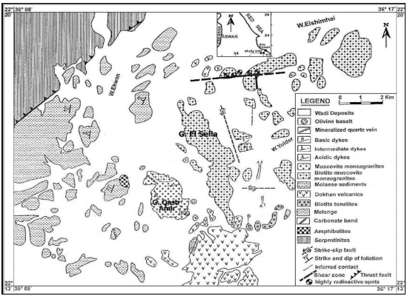
В материалах [21-24] приводятся методы выщелачивания урана с применением в качестве выщелачивающего раствора серной кислоты с добавлением пероксида водорода в качестве окислителя. Выщелачивание урана из урановой руды Sella (рисунок 1.2) с использованием раствора серной кислоты. Влияние различных параметров такие как время выщелачивания, концентрация серной кислоты, размер частиц руды, отношение жидкой / твердой массы, температура реакции, механическая скорости перемешивания и добавления пероксида водорода для оптимизации различных параметров процесса для максимизируя извлечение урана. Эффективность растворения урана 91,5% была получена для размера частиц руды Sella 150-63 мкм после 4-часового контактного выщелачивания с использованием 1,0 М серной кислоты и соотношения жидкость / твердое вещество, мл / г 3 при 40 ° С с 400 об / мин механическая скорость перемешивания без добавления окислителя.
Рисунок 1.2 – Геологическая карта области исследования южная часть восточного Египта [23, c.235-301]

Кинетические данные показали, что процесс выщелачивания может быть описан моделью сжимающейся сердцевиной с кажущейся энергией активации составляет 10,13 кДж / моль. Низкая энергия активации подтвердила выводы о том, что скорость выщелачивания руды Селла контролируется диффузионно-контролируемый процесс.
Экспериментальные результаты были проверены графически и статистически и обнаружили, что приведенная выше модель удовлетворительно соответствует экспериментальным результатам. Применение пероксида водорода в качестве дополнительного окислителя повышает интенсивность отработки эксплуатационных блоков (рисунок 1.3), что обусловлено окислением четырехвалентного урана в продуктивном горизонте [27, c. 66-87].
Применение пероксида водорода достаточно эффективно при небольших глубинах залегания урановых оруденений (150 – 250 м).
Глубина залегания урана на Сырдарьинской урановой провинции составляет более 500 м, что затрудняет применение пероксида водорода в качестве окислителя.
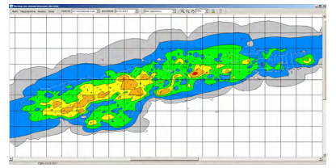
В работе [26 -30, 31] приводятся методы совершенствования ПВ урана с применением трехвалентного железа в качестве окислителя четырехвалентного урана. Метод предусматривает подачу выщелачивающего раствора с добавлением трехвалентного железа через сеть нагнетательных скважин и откачку продуктивного раствора через откачные скважины. Окисляющая способность трехвалентного железа в качестве окислителя четырехвалентного урана до шестивалентной формы высокая при стабильных
Рисунок 1.3 – Карта распределения продуктивности на окончание эпигнозного расчета в рабочем окне постоянно действующей модели геотехнологического поля

значениях рН в пределах 1,5 – 2,0 в продуктивном горизонте. Однако в сложных горно-геологических условиях при высокой карбонатности рудовмещающих пород (>1,5% по СО2) подержание требуемых значений рН усложняется реакционной способностью серной кислоты с карбонатами и последующей нейтрализацией серной кислоты, осаждением продуктов реакции гипса и образованием устойчивого геохимического барьера в продуктивном горизонте. При нейтрализации серной кислоты и повышении значения рН до 3,5 – 4,5 в растворах трехвалентное железо восстанавливается с дальнейшим выпадением гидроксида железа в виде осадка.
В работе [31] рассмотрен комплекс вопросов применения геотехнологического 2D и 3D моделирования (рисунок 1.4) с целью повышения эффективности подземного выщелачивания урана.
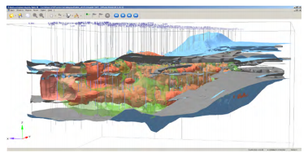
Рисунок 1.4 – Геотехнологическое 3D моделирование ПСВ урана

Оптимизация работы эксплуатационных блоков предусматривает применение математических моделей, описывающих прогнозные сценарии возможной отработки блоков с вероятными краткосрочными и долгосрочными вариантами развития геотехнологических процессов для анализа и принятия наиболее эффективного и приемлемого варианта [33-36].
Несмотря на логически структурную схему геотехнологического моделированиям, работа основана на применении стандартных расчетных параметров распределения напоров, скоростей фильтрации и конвективного массопереноса. Также не учитывается сложность применения моделирования физико-химических параметров в изменчивых литолого-морфологических условиях продуктивного горизонта [39, 40].
В работах [41,49] приводится лабораторное симуляционное исследование для проверки возможности щелочной выщелачивание урана (рисунок 1.5) из аркозного типа песчаника, извлеченного из определенного места на глубине 300-500 м. Рудное тело было наложением непроницаемого глинистого сланца ниже уровня грунтовых вод. Другой ${CO}_{3}^{-2}$, содержащие растворимые соли, испытывали как комплексообразователь ионов ${UO}^{+2}$ вместе с $H_{2}O_{2}$ как окислитель.

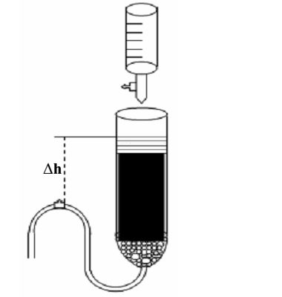

Рисунок 1.5 – Выщелачивающая колонна для лаборатории моделирование изучения руды (длина столбец = 50 см, диаметр = 10 см, материал = стекловолокно [45, c. 145-156]

Выщелачивающая система [32, 47-49], содержащая $NH_{4}HCO_{3}$ в качестве комплексообразующего агента вместе с $H_{2}O_{2}$ как окислитель в концентрациях 5 г / л и 0,5 г / л соответственно, было установлено, что наиболее эффективный для выщелачивания урана среди 25 различных составов.
Вместе с уран, поведение растворения 15 других металлов, неметаллов и радикалов, включая восемь переходные металлы, также наблюдался в используемом выщелачивателе. Это Na, K, Ca, Mg, Cl, SO₄, CO₃, Ti, V, Cr, Mn, Fe, Cu, Zn и Mo. Было обнаружено, что выщелачивание урана по сравнению с непереходные металлы / радикалы следуют тренду Cl > SO4> U> Na > K > Mg 2> Ca> CO₃ . Сравнение выщелачивания урана с переходными металлами было в порядке U> Cr> Mo> V> Ti> Cu> Zn> Mn> Fe. Физические параметры, такие как pH, потенциал восстановления окисления (ОВП) и проводимость также была измерена [48, c. 99-145].
Было обнаружено, что выщелачивание урана непосредственно связано с концентрацией нативного растворимого шестивалентного урана, время контакта выщелачивания и руды и в некоторой степени с общей концентрацией урана, а также пористость и проницаемость руды. Карбонатный метод выщелачивания урана имеет высокую селективность процесса, в связи с чем расход реагента не высокий. Однако выщелачивание урана карбонатными растворами затруднено ухудшением проницаемости продуктивного горизонта и вмещающих пород, вызванным набуханием глинистых материалов и закупоркой порового пространства [50].
Авторами [34-35, 46-51] предоставлен метод повышения эффективности добычи урана из месторождений гидрогенного типа с применением плазменно-импульсного воздействия (ПИВ) на продуктивный горизонт. Особенность метода ПИВ заключается в обработке пласта эксплуатационного блока электрогидравлическими импульсами, создаваемыми генератором, который размещают в фильтровой части скважин.
В результате многократного повторения импульсных циклов происходит знакопеременные направленные нагрузки в фильтровой полости, которые передаются к прифильтровой зоне пласта. Однако применение данного метода в целях интенсификации ПВ урана в сложных горно-геологических условиях с высоким пластовым давлением малоэффективно. К тому же размещение генераторов на каждой технологической скважине приведет к значительным расходам на обслуживание эксплуатационного оборудования [51-55].

1.3 Общие сведения и разведанности объекта исследования
Месторождение Буденовское является одним из крупнейших урановых объектов пластово-инфильтрационного типа в Шу-Сарысуйской провинции (рисунок 1.6). На севере оно по профилю 0 граничит с месторождением Инкай, а на юг его рудное поле протягивается до СВ предгорий хребта Б.Каратау [57].
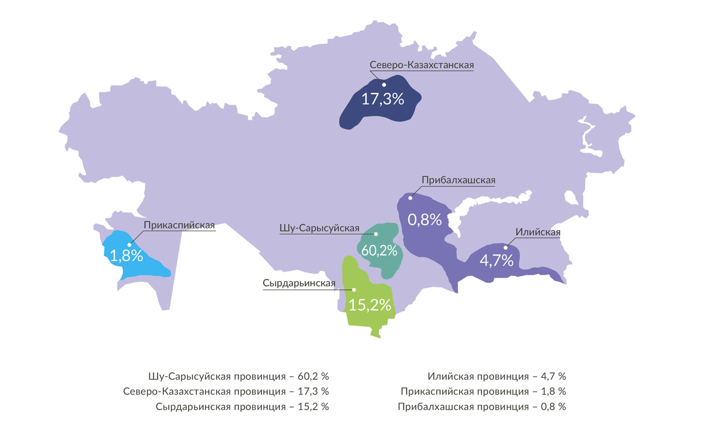
Рисунок 1.6 – Карта запасов урана в Казахстане [57, c. 68]

На севере расположены бугристые и ячеистые пески массива Моинкум, вытянутые полосой шириной 20-30 км с запада на восток. Пески аллювиально-эоловые, покрыты скудной пустынной растительностью. Абсолютные отметки равнинной части +125 м, песчаного массива +310 м.
В переходной части к пустыне прослеживается прерывистая полоса солончаков и соров СЗ простирания; наиболее крупные солончаковые озера (Айжайкын, Ащиколь) расположены в низовьях река Шу в северной части месторождения и к СЗ от него.
Климат резко континентальный с холодной малоснежной зимой (до -30°С) и с жарким (до 40°С) засушливым летом. Количество осадков в равнинных частях территории не превышает 120-190 мм в год (в горных частях 300-400 мм). Максимум их (до 85%) приходится на зимне-весенний период. Отопительный сезон – с 15 октября до 15 апреля. Глубина промерзания почвы – 50-60 см [58].
Месторождение Буденовское открыто в 1979 году в ходе поисково-рекогносцировочного бурения на продолжении рудоносных (месторождение Инкай) зон пластового окисления, развивающихся в отложениях трех горизонтов верхнего мела: мынкудукском (К2t1), инкудукском (К2t2-st) и жалпакском (К2st-P11). Был пробурен профиль XV. В результате проведенных работ были подсечены рудные тела, локализующиеся в рыхлых обводненных отложениях мынкудукского и инкудукского горизонтов, с высокими содержаниями урана и большой мощностью. Дальнейшее изучение месторождения и его наиболее допустимых флангов проводилось раздельно по северной и южной частям. Поисковые работы в северной части месторождения в течение 1987-1990 г.г. проводила ГРЭ-7 бурением по сети 6400-3200×100-50 м по геологическому заданию 7-18. Всего пробурено 88575,6 м скважин. По результатам проведенных работ был составлен отчёт с оценкой ресурсов урана по категории Р1. В таблице 1.1 приводится оценка прогнозных ресурсов категории Р1 в северной части месторождения [59].

Таблица 1.1 – Оценка прогнозных ресурсов категории Р1 в северной части месторождения Буденовское [59, c. 135-147]
Горизонт, подгоризонт | Прогнозные ресурсы, тыс.т.
Нижнемынкудукский | 52
Среднемынкудукский | 10
Нижнеинкудукский | 56
Среднеинкудукский | 33
ВСЕГО: | 151

В южной части месторождения поисково-рекогносцировочные работы было поручено провести экспедиции №5. В 1982-1986 гг. силами этой экспедиции проводилось в рамках геологического задания 5-15 сначала рекогносцировочное, а затем поисковое бурение на южном и западном флангах южной части месторождения, в результате чего были установлены крупные масштабы объекта работ и реальные перспективы их расширения на флангах [57-59].
Учитывая крупные масштабы уранового оруденения, установленного в трех продуктивных горизонтах мела на глубинах 540-700 м, а также более выгодное, по сравнению с Инкайским месторождением, географическое положение, работы в южной части Буденовского месторождения были продолжены в рамках геологического задания 5-18, которым предусматривалось продолжение поисковых и проведение в пределах залежи 1 оценочных работ по сети 800×200-50 м. По результатам проведенных работ составлен отчёт с подсчётом запасов и ресурсов урана. Несмотря на неравномерную сеть бурения в пределах южной части месторождения, проведенными работами в достаточной степени изучены его масштабы, геолого-структурные и гидрогеологические условия. Наиболее изучена рудоносная зона в инкудукском горизонте, вмещающем основные запасы южной части месторождения, благодаря высокой площадной продуктивности уранового оруденения. Буровыми работами рудоносная зона прослежена на 25 км, часть её протяженностью 12 км разбурена по сети 1600-800×200-100 м, в том числе 1,6 км разбурено по сети 800×200-50 м. В жалпакском горизонте урановое оруденение прослежено в целом на 27 км, из них наиболее прямолинейный восьмикилометровый отрезок на севере участка разбурен пятью профилями по сети 3200-1600×400-100 м, в южной части, где на семикилометровом отрезке (по прямой) длина рудной залежи из-за извилистости составляет 19 км, пробурено всего три профиля скважин по сети 3200×400-200 м. Рудоносная зона в мынкудукском горизонте на севере участка откартирована четырьмя профилями по сети 2000-1600х×400-100 м, а в южной части пройдено три профиля по сети 3200×400-200 м. В целом по южной части месторождения распределение прогнозных ресурсов категорий Р1 и Р2 следующее: жалпакский - 17%, инкудукский - 53% и мынкудукский - 30%. В таблице 1.2 приводится оценка прогнозных ресурсов в южной части месторождения по состоянию на 01.01.1990 года [58].

Таблица 1.2 – Оценка прогнозных ресурсов урана в южной части месторождения Буденовское [59]
Горизонт | Прогнозные ресурсы, т
 | категория Р₁ | категория Р₂
Мынкудукский | 25 604 | 48 000
Инкудукский | 131 518 | -
Жалпакский | 18 663 | 23 000
ВСЕГО: | 175 785 | 71 000

Всего по категории Р1+Р2 – 246 785 т.
С 1991г. геологоразведочные работы в южной части месторождения продолжила экспедиция №7 в рамках геологического задания 7-23, которым предусмотрено проведение предварительной разведки на площади 180 кв.км. до глубин 700 м с выявлением запасов урана категорий С1 и С2 в соотношении 30% и 70% и прогнозных ресурсов категории Р1 при доле запасов категории С1+С2 в количестве 70% от общих запасов участка. В течение 1992 года было пробурено 18592,3 п.м. на профиле 1024, в дальнейшем работы по заданию не финансировались и были прекращены [58-60, 74].
В 2004 году по заданию ЗАО "НАК "Казатомпром" было составлено дополнение к отчёту по заданию 5-18 с подсчётом запасов урана категории С2 части залежи 1, разбуренной по сети 800×100-50м, с учётом деления её на три участка для отработки запасов различными СП. Отчёт был рассмотрен в ГКЗ РК и запасы категории С2 поставлены на государственный учёт раздельно по каждому участку. В таблице 1.3 приведена изученность южной части месторождения по состоянию на 01.01.2004 года [58].

Таблица 1.3 – Изученность южной части месторождения Буденовское [58]
Наименование показателей | Ед. изм. | Общая оценка | в том числе по категориям
Наименование показателей | Ед. изм. | Общая оценка | С₂ | Р₁ | Р₂
Руда | тыс. тонн | - | 36300 | - | -
Содержание урана | % | - | 0,088 | - | -
Металл | т | 204 103 | 32 000 | 101 103 | 71 000
Металл | % | 100 | 15,7 | 49,5 | 34,8

По участку №1 залежи 1, на котором настоящим проектом предусматривается разведка, запасы урана категории С2 составляют 20 200 т, среднее содержание урана по категорийным запасам - 0,083% [59].
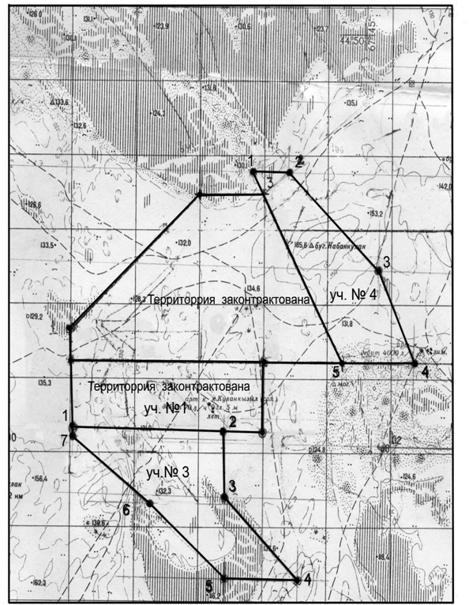
В 2008 г. началась детальная разведка на участке 2 (рисунок 1.7) по сети 200-400х50м на западном фланге геологического отвода серией профилей СВ ориентировки. Схематическое расположение участка можно видеть на

Рисунок 1.7 – Картограмма расположения участка №2 месторождения Буденовское [74]

1.3.1 Геологическое строение участка
Площадь работ расположена в северо-западной части Сузакской впадины в пределах Аксумбинского выступа между Бугеджильским поднятием - на севере и хребтом Б.Каратау - на юге.
В кровле палеозойского поднятия, скрытой под чехлом рыхлых отложений на глубине 400-900 м залегают алевролиты и аргиллиты пермского возраста [44].
По данным грави-магниторазведки в толще палеозоя залегают не выходящие на поверхность интрузии кислого и среднего состава.
Определяющая роль в формировании современного структурного плана площади работ принадлежит крупным Аксумбинскому и Северо-Аксумбинскому разломам северо-западного направления, которые довольно хорошо проявлены в породах мезозойско-кайнозойского чехла. Хорошо фиксируются на космических снимках и частично выражены в современном рельефе довольно значительные разломы северо-западного простирания, отмечаются также отдельные фрагменты субмеридиональных нарушений.
Породы мезозойско-кайнозойского чехла по условиям залегания и особенностям состава подразделяются на юрский приразломный депрессионный, мел-палеогеновый платформенный и неоген-четвертичный платформенный и частично суборогенный комплексы.
Юрские отложения мало изучены и выделяются в пределах Даутской грабен-синклинали, расположенной вдоль Главного Каратаусского разлома, и к северо-западу от г.Даут, и представлены песчаниками, алевролитами и аргиллитами с линзами и прослоями конгломератов [45].
Выше залегают песчано-гравийные образования верхнего мела (мынкудукский, инкудукский и жалпакский горизонты) мощностью около 250 м, песчано-глинистые отложения палеоцен-эоценового возраста "пестрый", канжуганский, уюкский и иканский горизонты) мощностью 200 м, верхнеэоценовые глины мощностью около 160 м, красноцветные плотные песчанистые глины неогена мощностью 200 м, и маломощные, до 10 м, пески и супеси четвертичного возраста.
Мынкудукский горизонт, залегающий в основании разреза, представлен в основном грубозернистыми песками, гравийниками и галечниками. Глубина залегания 620-800 м, мощность около 35 м. Редкие маломощные, до метра, прослои глин и глинистых алевролитов тяготеют к кровле горизонта. Рудоконтролирующая граница выклинивания ЗПО довольно извилиста и прослежена в северо-западном направлении на 55 километров. Ширина рудной зоны в плане 0,2-0,8 км. Суммарная мощность рудных интервалов до 12 м при содержании урана до 0,120%. Рудные интервалы представлены грубо- и разнозернистыми серыми песками [46].
Инкудукский горизонт залегает на глубине 530-670 м при средней мощности отложений 80-90 м. Рудоносная граница выклинивания зоны пластового окисления км. Ширина рудной полосы в плане 0,5-2,5 км. Суммарная мощность рудных интервалов до 20,9 м, содержание урана до 0,098%. Рудные залежи приурочены к грубозернистым пескам с галькой и гравием.
Жалпакский горизонт залегает на глубине 470-615 м и подразделяется на два подгоризонта: нижнежалпакский, мощность которого 75-80 м и верхнежалпакский - мощностью 25-35 м. Рудные тела встречаются только в нижнежалпакском подгоризонте. Рудная полоса прослеживается на 60 км. Ширина рудной зоны в плане 0,5-1,5 км. Суммарная мощность рудных интервалов по отдельным скважинам достигает 5,8 м, содержание урана - до 0,076%. Рудные залежи приурочены к среднезернистым пескам с довольно высоким содержанием углефицированного органического вещества и включениями гальки и гравия. [47].

1.3.2 Гидрогеологические условия месторождения
Высоконапорный характер подземных вод означает, что водоносный горизонт, находящийся под поверхностью земли, содержит воду, давление которой достаточно высоко для того, чтобы она поднималась к поверхности земли без помощи насоса. Такое давление возникает, когда воду зажимают мощные слои горных пород сверху и снизу. Если водоносный горизонт ограничен слоями не проницаемых пород, то под ним может накапливаться большое количество воды, которое оказывает давление на эти породы. В результате такого давления вода может подняться на поверхность земли или выбраться в виде источника. Высоконапорные воды могут быть очень полезными для водоснабжения и других целей, но могут также представлять опасность при строительстве подземных сооружений, таких как тоннели, шахты и скважины.
В работах [48,50,51] предоставлено подробное описание физических процессов, связанных с высоконапорными системами подземных вод, и описывает методы и практику их исследования и управления. А также описание геологических и геофизических аспектов высоконапорных подземных вод, а также инженерных проблем, связанных с ними.
В данной книге [49.52] описываются методы и технологии, используемые для исследования, моделирования и управления высоконапорными подземными водами, рассматриваются экологические аспекты высоконапорных подземных вод и их влияние на окружающую среду.
Также описывает инженерные проблемы, связанные с высоконапорными подземными водами, и предлагает методы и технологии их решения.
В этой книге [53] рассматриваются физические процессы, связанные с высоконапорными подземными водами, а также методы и технологии численного моделирования этих процессов.
Месторождение располагается на площади Шу-Сарысуйской депрессии в юго-западной краевой части Сузакского артезианского бассейна третьего порядка, на стыке его с гидрогеологическим массивом суборогенного поднятия хребта Б. Каратау [54].
Такое положение рассматриваемого месторождения в региональных гидрогеологических структурах определяет проявление на его территории как факторов регионального плана, связанных с эволюцией орогенных систем в целом, так и местных, локальных, обусловленных влиянием на гидрогеологические условия сопредельного малоамплитудного орогена хребта Б. Каратау [55].
В геологическом разрезе мезозойско-кайнозойского чехла месторождения Буденовское и всей Жабакольской площади, на которой расположено месторождение, могут быть выделены следующие структурно-гидрогеологические этажи [56.57].
I этаж преимущественно рыхлых и слаболитифицированных образований этапа новейшей тектонической активизации (₃²-Q) с порово-пластовыми скоплениями подземных вод в молассоидах;
II этаж рыхлых и, реже - слабосцементированных образований этапа платформенного развития (К₂-₂²⁻³) с порово-пластовыми, в отдельных случаях трещинно-порово-пластовыми скоплениями подземных вод в терригенных породах;
III этаж слаболитифицированных и литифицированных образований этапа сводового поднятия (раннемезозойской тектоно-магматической активизации, рифтогенеза, Т₃-I₂) с трещинно-порово-пластовыми и порово-трещинно-пластовыми скоплениями подземных вод в терригенных породах.
Мезозойско-кайнозойский осадочный чехол подстилается породами двух этажей, которым присваиваем порядковые номера IV и V [58].
IV этаж сложен литифицированными образованиями этапа субплатформенного развития (D₃fm-Р), заключающими трещинно-пластовые, карстово-пластовые, пластово-трещинные, иногда трещинно-жильные и карстово-жильные скопления подземных вод в терригенных, карбонатных и хемогенных породах.
V этаж представлен интенсивно литифицированными, в разной степени метаморфизованными осадочными и магматическими, а также метаморфическими образованиями геосинклинального (PR-S) и орогенного (D₁-D₂fr) этапов развития (складчатый фундамент) с трещинно-жильными и карстово-жильными скоплениями подземных вод. Подземные воды домезозойских толщ, распространённые под мезозойско-кайнозойским чехлом, не изучены. На территории хр.Б.Каратау в зоне выветривания эти воды содержат растворённый атмосферный кислород и уран в количестве от (1-10)х10⁻⁷ г/дм³ и менее; в отдельных случаях выше, как, например, на месторождении Курумсак, локализованном в углеродистых породах. Подземные воды углеродистых пород характеризуются широким спектром повышенных концентраций химических элементов: U, Mo, Re, Tl, TR и др. Воды палеозойских и допалеозойских образований хр. Б. Каратау поступают в сопредельные части изученного региона в составе подземного и поверхностного стока [59].
На месторождении в составе I этажа выделяются водоносный, локально-водоносный и водоупорный среднемиоценовый-верхнеплио-ценовый комплекс, глинистая толща верхнего олигоцена – нижнего миоцена с локальными скоплениями подземных вод и водоносными горизонтами, приуроченными к обрамлению палеоподнятий миоценового и нижнеплиоценового возраста. Сверху перечисленные отложения перекрыты маломощным (4-5 м) покровом аллювиально-пролювиальных верхнечетвертичных песчаных, супесчаных, суглинистых, практически безводных отложений (Рисунок 1.8).
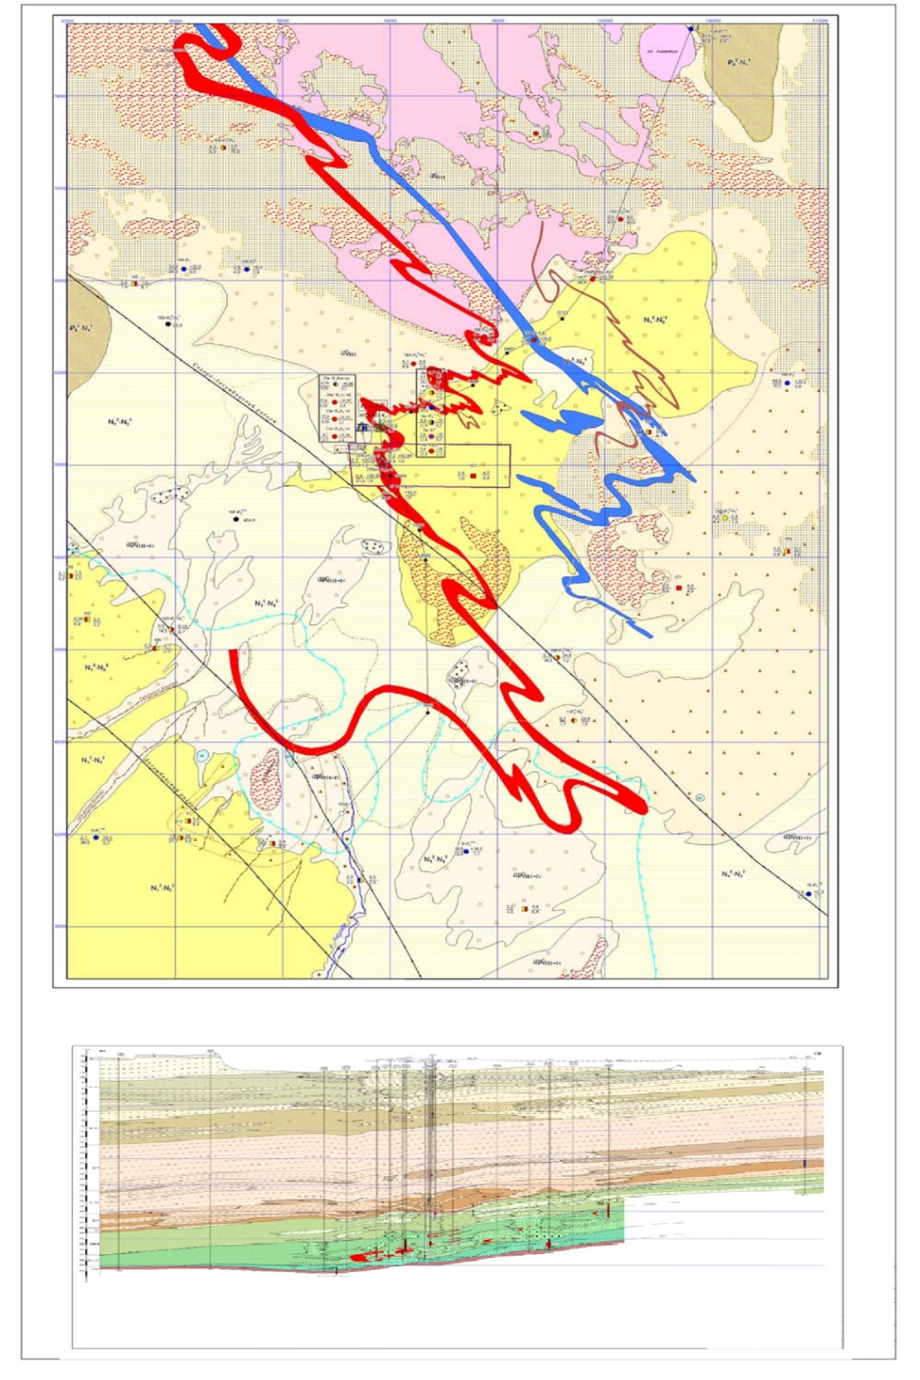
М 1:50 000
Рисунок 1.8 – Гидрогеологическая карта и гидрогеологический разрез по линии I-1 участка №2 месторождения Буденовское

Водоносный и локально-водоносный среднемиоценовый-верхне-плиоценовый осадочный терригенно-карбонатный комплекс (N₁²-N₂²). Подземные воды среднемиоценовых-верхнеплиоценовых отложений тогускенской толщи приурочены к мелкозернистым пескам, залегающим среди глинистых отложений. Мощность песчаной части толщи меняется от 25 м на севере до 110 м на юге. Кровля водоносного комплекса находится на глубине от нескольких метров, на севере, до 80 м на юге. Движение вод ориентировано с юга от горного сооружения на север к солончаковым понижениям в долине реки Шу. Подземные воды среднемиоценовых-верхнеплиоценовых отложений преимущественно солёные, а в пределах солончаков – рассольные. Содержание урана достигает n·10⁻⁵ г/дм³, а в рассолах днищ аэрированных солончаков – (1-2)х10⁻⁴ г/дм³ и более [60].
Локально-водоносный верхнеолигоценовый-нижнемиоценовый осадочный терригенно-карбонатный комплекс (Р₃²-N₁¹). Водовмещающими породами отложений являются мелкозернистые пески розового и бурого цвета мощностью от 20 до 100 м. Подстилающие породы – морские глины интымакского горизонта среднего-верхнего эоцена.
Водообильность песков низкая. Дебиты скважин 0,1-6,7 дм³/с при понижении уровня от 0,5 до 14 м. Удельные дебиты колеблются в широких пределах: от 0,014 до 1,5-1,7 дм³/с. Воды слабо напорные. Глубина залегания уровня подземных вод от 0,4 до 32 м.
Воды слабосолоноватые, солёные с минерализацией 2,2-5,8 г/дм³ сульфатно-хлоридного натриевого состава, а в пределах солончаков – рассольные с минерализацией до 77 г/дм³ хлоридного натриевого состава. Воды проявляют сульфатный вид агрессии по отношению к бетону [61].
В составе II структурно-гидрогеологического этажа на месторождении Буденовское выделяются водоносные эоценовый, палеоценовый, верхнемеловой комплексы. Общая гидрогеологическая обстановка в этих комплексах на рудном поле в целом определяется развитием региональных потоков подземных вод с юго-востока, и влиянием локального местного подземного стока с хр. Б. Каратау.
Водоносный эоценовый морской комплекс – Р₂¹⁻². Глубина кровли водоносного комплекса от 320 м на севере, с увеличением к югу до 480 м. Мощность комплекса составляет 70-100 м. Водовмещающими являются линзы и прослои песков мощностью от 6 до 25 м. Дебит скважин при самоизливе колеблется от 2,5 до 4,4 дм³/с при понижении уровня воды на 4,5-10,2 м. Пьезометрический уровень устанавливается над поверхностью земли на высоте до 10 м и больше. Воды комплекса от пресных до слабосолоноватых с минерализацией 0,9-2,5 г/дм³ [62, 63].
Водоносный палеоценовый морской комплекс – Р₁¹⁻². Данный водоносный комплекс распространен в виде линз среди глин. На месторождении комплекс состоит из нижне-верхнепалеоценового (канжуганского) и нижнепалеоценового водоносных горизонтов.
Мощность водоносного палеоценового комплекса варьирует от 45 до 75 м. Водоносными являются пески разнозернистые мощностью от 0 до 60 м. Комплекс вскрывается на глубинах 390-560 м.
Перекрывающие породы водоносных отложений комплекса – эоценовые морские глины мощностью 45-65 м. Подстилающими являются глины, алевриты мощностью до 8 м.
Воды горизонта напорные. Пьезометрический уровень располагается от 30 м выше поверхности земли в северной части до неглубокого его залегания (до 23 м) в южной части [64].
Дебит скважин меняется в большом диапазоне - от 0,04 до 48 дм³/с при понижении уровня от 28 до 39 м.
Воды водоносного комплекса от пресных с минерализацией 0,6 г/дм³ до слабосолоноватых с минерализацией до 3 г/дм³.
Водоносный верхнемеловой озерно-аллювиальный комплекс (К₂t₁-km) имеет повсеместное распространение и представлен тремя водоносными горизонтами, изученными раздельно: жалпакским (К₂km-m), инкудукским (К₂t₂-st) и мынкудукским (К₂t₁). Рудовмещающими являются инкудукский и мынкудукский горизонты.
Жалпакский горизонт вскрывается на глубинах от 440 м до 650 м, инкудукский – на глубинах от 510 м до 730 м и мынкудукский – на глубинах 600-780 м.
Водовмещающими породами комплекса являются мелко- среднезернистые пески, в нижней части разреза появляются пески разнозернистые с гравием. Общая мощность комплекса около 200 м, а на юге уменьшается до 130 м. Выдержанных по мощности и простиранию водоупоров между горизонтами практически нет. Водоупорные линзующиеся породы мощностью от 1-2 м до 5-10 м представлены глинами, алевритами и глинистыми песками.
Подземные воды комплекса высоконапорные, с напорами около 480-580 м и пьезометрическим уровнем от 26 до 43 м выше поверхности земли.
Водообильность меловых отложений характеризуется дебитами скважин при самоизливе от 7,7 дм³/с до 17 дм³/с при понижении уровня от 21,6 м до 40,3 м, удельные дебиты – 0,25-0,73 дм³/с [65].
Водоносный комплекс представляет собой мощную слоистую толщу из нескольких гидравлически связанных между собой водоносных горизонтов. Степень связи между водоносными горизонтами в разных местах, в зависимости от наличия, протяжённости в плане и мощности локальных водоупоров, также различная. В результате этого при опытных выпусках в каждой скважине мощность возмущения водоносных горизонтов получилась различная - в пределах от 100 до 160 м. В зависимости от мощности возмущения горизонтов водопроводимость на месторождении варьирует в широких пределах - от 178 м²/сутки до 1284 м²/сутки, а коэффициент фильтрации колеблется в более узком диапазоне - от 1,3 до 8,8 м/сутки.
Гидрогеологические условия разведки и разработки участка №2 по результатам поисково-оценочных работ и разведки дана характеристика гидрогеологических условий и радиогидрогеохимических особенностей рудного поля месторождения Буденовское и Жабакольской площади. Основные выводы сводятся к следующему:
1) Установлено, что меридиональная полоса оруденения месторождения Буденовское связана с деятельностью подземных вод, поступающих с юго-востока. В её пределах наблюдается соответствие гидрогеологической и рудоконтролирующей эпигенетической зональностей;
2) Северо-западные фланги месторождения Буденовское испытывают влияние локальных потоков бескислородных вод, развивающихся от горного сооружения хребта Б. Каратау, что предопределяет несоответствие упомянутых зональностей в водоносных горизонтах;
3) В подземных водах меридиональной рудной полосы установлен широкий спектр рудных элементов. Повышенные концентрации характерны для молибдена, цинка, рения и др.;
4) В подземных водах сероцветных эпигенетически неизменённых пород установлены контрастные восстановительные геохимические барьеры, которые могут быть достаточными для формирования аккумуляций редких и рассеянных элементов, проходящих очаги уранонакопления на выклинивании зон пластового окисления;
5) Неблагоприятными в экологическом отношении в изученном районе являются селеноносные воды меридиональной рудной полосы и фторсодержащие содовые воды, концентрация селена и фтора в которых превышает ПДК в 2-2,5 раза [66].
На основании приведенной характеристики водоносного верхнемелового комплекса положительными факторами для проведения подземного скважинного выщелачивания (ПСВ) урановой руды являются:
1) Водоносные рудовмещающие горизонты умеренно водообильные и водообильные с удельными дебитами 0,25 – 0,73 дм3/с;
2) Водоносные рудовмещающие горизонты умеренно проницаемые и проницаемые – коэффициент фильтрации 1,3-5,7 м/сутки;
3) Высокая водопроводимость горизонтов –178– 770 м2/сутки;
4) Высоконапорный характер подземных вод с положительным залеганием пьезометрического уровня + 20 м;
5) Высокая температура подземных вод - до 35⁰.
Высоконапорный характер подземных вод означает, что водоносный горизонт, находящийся под поверхностью земли, содержит воду, давление которой достаточно высоко для того, чтобы она поднималась к поверхности земли без помощи насоса. Такое давление возникает, когда воду зажимают мощные слои горных пород сверху и снизу. Если водоносный горизонт ограничен слоями не проницаемых пород, то под ним может накапливаться большое количество воды, которое оказывает давление на эти породы. В результате такого давления вода может подняться на поверхность земли или выбраться в виде источника. Высоконапорные воды могут быть очень полезными для водоснабжения и других целей, но могут также представлять опасность при строительстве подземных сооружений, таких как тоннели, шахты и скважины.
Из неблагоприятных факторов следует отметить отсутствие регионально выдержанных достаточно мощных водоупоров, между продуктивными горизонтами, подгоризонтами и рудными залежами [67].
2 ПРЕДЛАГАЕМАЯ ТЕХНОЛОГИЯ ПОДЗЕМНОГО СКВАЖИННОГО ВЫЩЕЛАЧИВАНИЯ В УСЛОВИЯХ ВЫСОКОНАПОРНОГО ХАРАКТЕРА ПОДЗЕМНЫХ ВОД

2.1 Применяемая технология выщелачивания на объекте исследования
При определении последовательности вовлечения в промышленную отработку геологических блоков участка №2 месторождения Буденовское принимались во внимание:
- Распределение запасов по геологическим блокам залежи №2 и их геотехнологическая характеристика.
- Характерные особенности участка месторождения:
- приуроченность основных запасов урана к проницаемым породам с высокой площадной продуктивностью руд и хорошими фильтрационными свойствами;
- наличие напорных вод;
- низкая карбонатность руд и вмещающих пород;
- достаточно равномерное распределение уранового оруденения при однородном литологическом строении рудовмещающего горизонта.
- Основные осложняющие отработку геологических блоков факторы:
- расположение рудных тел в нескольких подгоризонтах;
- наличие так называемых «висячих руд», частично разделённых между собой водоупором;
- положение статического уровня напорных вод, достигающего 20 м и выше над землей, что обуславливает поддерживание давления на закачке на уровне 6 МПа и выше.
- Расположение действующих участков (блоков) – этажность вскрытых подгоризонтов.
- Прогнозное время отработки существующих участков (блоков) и проектируемых технологических блоков [68].
При проектировании принят как основной следующий принцип развития отработки участка №2 месторождения Буденовское:
одновременная или последовательная отработка руд различных подгоризонтов.
Для этого планируется вскрытие рудных тел по так называемой многоэтажной схеме, при которой фильтровые части технологических скважин вскрывают рудные тела на разных подгоризонтах. Устья откачных и закачных скважин располагаются на поверхности с некоторым смещением друг относительно друга [69].
При рассмотрении различных схем расположения технологических скважин приняты во внимание:
- прежде всего, результаты работы опытного участка и технологических блоков опытно-промышленного участка, вскрытые по гексагональной схеме;
- опыт эксплуатации технологических блоков, вскрытые по рядной схеме расположения скважин;
- накопленные данные по работе полигонов скважин различных месторождений;
- литолого-фильтрационные свойства залежи №2;
- расположение рудного тела в нескольких рудных подгоризонтах и ширина геологических блоков залежи №2 [70].
Участок работ имеет очень сложное геологическое строение в разрезе – рудные тела располагаются в нескольких подгоризонтах, при этом они имеют различную мощность (от 2 до 18 м), частично разделённых между собой водоупором, нижний водоупор практически повсеместно отсутствует.
Для вскрытия технологических блоков №№ 28-30 применена гексагональная схема расположения скважин, а для технологических блоков №№ 31-35 использована рядная схема вскрытия.
Главным условием в расчётах межскважинных расстояний, при любой схеме расположения скважин, является создание фактической скорости фильтрации технологических растворов по прямой линии тока не менее 1,0÷1,2 м/сутки. На вскрытых по гексагональной схеме расположения скважин опытном участке и технологических блоках опытно-промышленного участка месторождения Буденовское, скорость фильтрации составляет около 1,2 м/сутки.
С учётом регламентного отклонение при бурении на глубинах порядка 690 м забоя скважин от устья до 6,9 метров в плане, проектируются формализованные:
- гексанональная схема с радиусом ячейки, равным 40 м;
- рядная сеть расположения скважин 40×30×20 м.
С учётом геолого-гидрогеологических условий рудовмещающего горизонта залежи №2 и фактической производительности откачных и закачных скважин для действующих технологических блоков принят дебит откачных скважин порядка 10 м³/час, отсюда приёмистость закачных скважин – 3,8÷4,3 м³/час.
Геологические, гидрогеологические и геотехнологические характеристики известны по результатам геологоразведочных работ или определяются в ходе расчётов, кроме одного из основных геотехнологических параметров – отношения Ж:Т.
Для прогнозирования этого важного параметра использованы результаты проведённых полевой лабораторией ГРЭ-7 ПГО «Волковгеология» на запасы №№28-35 по блокам (таблица 2.1) и технологической лабораторией предприятия исследований по выщелачиванию урана из руд месторождения Буденовское, а также результаты отработки опытного и опытно-промышленного участков и, ранее вовлечённых в отработку технологических блоков месторождения Буденовское.
В данном Плане развития горных работ для проектируемых блоков №№ 28-35 принято отношение Ж:Т, равное 2,7.

Таблица 2.1 – Распределение запасов урана по проектируемым блокам [74]
№ Технологического блока | Площадь,  тыс. м² | Продуктивность,  кг/ м² | Запасы урана,  Т
Блок № 28 | 38,6 | 8,94 | 345
Блок № 29 | 42,3 | 15,84 | 670
Блок № 30 | 46,4 | 10,56 | 490
Блок № 31 | 33,4 | 7,93 | 265
Блок № 32 | 40,5 | 5,68 | 230
Блок № 33 | 47,3 | 9,09 | 430
Блок № 34 | 34,8 | 7,04 | 245
Блок № 35 | 13,0 | 5,39 | 70
Всего: | 296,3 | 9,26 | 2 745

Планируемый прирост вскрытых запасов увязан с графиком выполнения буровых работ. Величина прироста готовых к добыче запасов определяется планом обвязки и временем закисления. Состояние запасов на конец проектируемого периода определено с учётом их погашения добычей [71.72].
Всего запланировано сооружение 330 скважин, из них:
- откачных – 93 скв.;
- закачных – 223 скв.;
- наблюдательных – 14 скв.
Ожидаемый прирост запасов:
- вскрытых – 2 745 т;
- подготовленных – 2 645;
- готовых к добыче – 2 500 т.
Ожидаемое состояние запасов и коэффициент обеспеченности запасами с учётом добычи 2 034,6 т урана (выпуск 2 000,1 тонн урана в виде закиси-окиси) и планового погашения запасов, равного – 2260,7 т:
- вскрытых – 4 279 т, К_{обесп.} = 1,9 года;
- подготовленных – 4 179 т, К_{обесп.} = 1,8 года;
- готовых к добыче – 4 034 т, К_{обесп.} = 1,8 года.
Сооружение технологических скважин на месторождении предусматривается силами подрядных организаций − АО «Волковгеология»
Основные требования к сооружению технологических скважин при проектировании следующими:
- сроки сооружения одной скважины на соответствующих глубинах;
- сооружение скважин в соответствии с Техническим заданием и гарантией качества проводимых работ.
- Средняя глубина скважин: 690 метров.
- Статический уровень подземных вод: от +20 метров и выше от поверхности земли.
- Понижение статического уровня при откачках: -10 ÷ -15 метров.
- Удельный вес жидкости, заполняющей скважину: 1,01 т/м³.
- Средний удельный вес рудовмещающих пород: 1,7 т/м³.
- Категория пород по устойчивости: 2,0.
- Коэффициент неоднородности пород: от 1,0 до 1,1.
- Средняя категория пород по буримости: 4,5.
- Плановая производительность сооружения технологических скважин – 1 675 ÷ 2 010 п.м./ст.мес. (2,5÷3,0 скв./мес.).
- Планируемый дебит откачных скважин: порядка 10 м³/час.
- Приёмистость закачных скважин: 3,8÷4,3 м³/час.
- Средняя мощность рудного тела: порядка 8 м, максимальная – до 12 м.
Исходя из средних глубин залегания рудных тел (≈ 690 м), геологических свойств разреза месторождения и прогнозируемой плановой производительности сооружения технологических скважин (2,5÷3,0 скв./мес.), в соответствии с графиком бурения необходимо задействовать 12÷14 буровых агрегатов подрядных организаций [73].
Схемы обвязки полигона технологических скважин сборными коллекторами продуктивных и выщелачивающих растворов.
Способ раствороподъёма: наличие избыточного давления растворов в скважинах (самоизлива) и необходимость транспортировки продуктивных растворов в пескоотстойник ПР, расположенный на промышленном площадке на расстоянии порядка 2 500 ÷ 3 000 метров от проектируемых блоков, определяют выбор насосного способа раствороподъёма [74].
Марка погружных насосов (таблица 2.2) запроектирована с учётом необходимости обеспечения заданного дебита откачных скважин и транспортировки продуктивных растворов до пескоотстойника по достаточно ровному рельефу местности (абсолютные отметки поверхности меняются незначительно – от 130,0 м до 130,5 м). Проектом предусмотрено использование погружных насосов.

Таблица 2.2 – Характеристика погружных насосов
Марка  насоса | Диаметр,  мм (дюймы) | Мощность  эл. двигателя, кВт | Напор,  м вод. ст. | Производи-  тельность, м³/час
SP-17-17 | 152,0 (6) | 9,2 | 140 | 17

Транспортировка растворов: сборные коллекторы ПР слабонапорные, давление растворов в них создаётся погружными насосами, установленными в откачных скважинах [75].
Трубопроводы продуктивных растворов от узлов приёма продуктивных растворов, расположенных на технологических блоках до магистрали, выполняются из труб ПНД-225, магистральный трубопровод ПР до пескоотстойника ПР промышленный площадки Рудника ПСВ – из труб ПНД-500С [76].
Подача выщелачивающих растворов осуществляется нагнетанием параллельно работающими закачными насосами центральной насосной станции (ЦНС) под давлением 6÷7 атм. по сборному коллектору из труб ПНД-500С с разводкой по узлам приготовления и распределения выщелачивающих растворов трубами ПНД-225С [77].
Для дальнейшего развития полигона скважин предусмотрена прокладка вторых ниток магистральных трубопроводов ПР и ВР из труб ПНД-500С.
Выбранные диаметры трубопроводов внутриблочной обвязки обеспечивают линейную скорость движения растворов 1,3÷1,9 м/с, сборные коллекторы – 1,3÷1,4 м/с, при этом принято во внимание то, что трубопроводы будут наращиваться на новые блоки, которые будут создаваться в соответствии со стратегией освоения месторождения [78].
Кислотопровод от склада серной кислоты, расположенного на промышленном площадке Рудника ПСВ, до полигона технологических скважин выполнен из труб ст. 20 диаметром 108 мм, работает также под давлением 6÷7 атм.
Разводка до узлов приготовления и распределения выщелачивающих растворов от магистрального кислотопровода производится трубами из ст. 20 диаметром 89 мм [79].
Технологический узел приема и распределения растворов (УПРР)
В технологическом узле устанавливаются:
- Трубопроводы ВР к закачным скважинам до выхода из УПРР;
- Односекционный коллектор ПР;
- Трубопроводы ПР от откачных скважин от входа в изделие до коллектора ПР;
- Система сбора проливов и аварийных сбросов растворов. Для сбора аварийных проливов растворов предусмотрен стационарный резервуар;
- Автоматизированная система управления, позволяющая производить управление процессом и диспетчеризацией коллекторов (закачной и откачной), как по месту, так и дистанционно с центрального диспетчерского пункта;
- Измерительные приборы, сохраняющие свою работоспособность в случае перебоя электроснабжения длительностью не менее 15 мин;
- В узле приема продуктивного раствора (УПРР) предусмотрены:
– для правильного распределения выщелачивающего раствора в урансодержащих пластах регулируется и контролируется расход откачиваемого продуктивного раствора в коллектор УПРР из каждой скважины;
– в коллекторе продуктивного раствора УПРР осуществляется непрерывный контроль давления [80].
Подача выщелачивающих растворов в закачные скважины осуществляется через узлы подкисления и распределения выщелачивающих растворов, сбор откачных – через узлы приёма продуктивных растворов.
Поверхностная обвязка скважин осуществляется трубами ПНД-63 мм заглубленными в грунт на 0,6 м. Для соединения погружных скважинных насосов откачных скважин с поверхностной их обвязкой из труб ПНД-63 предусмотрено использование ШАПП-50 мм.
Питание электроэнергией 0,4 кВ потребителей геотехнологического поля осуществляется от понижающей подстанции, расположенной на промышленном площадке рудника ПСВ.
Электропитание погружных насосов осуществляется от узлов приёма продуктивных растворов. Кабели к скважинным насосам от них пролагаются в земляных траншеях на отметке -1,0 м от спланированной поверхности земли. При пересечении кабельными линиями технологических трубопроводов расстояние между ними должно быть не менее 0,5 м, при несоблюдении этого условия кабели прокладываются в трубах.
При использовании метода ПСВ проекция рудной залежи на дневную поверхность определяет места расположения скважин и необходимой инфраструктуры; заданная производительность перерабатывающего комплекса – количество откачных и закачных скважин.
Обвязка технологических скважин производится традиционном способом (рисунок 2.1).

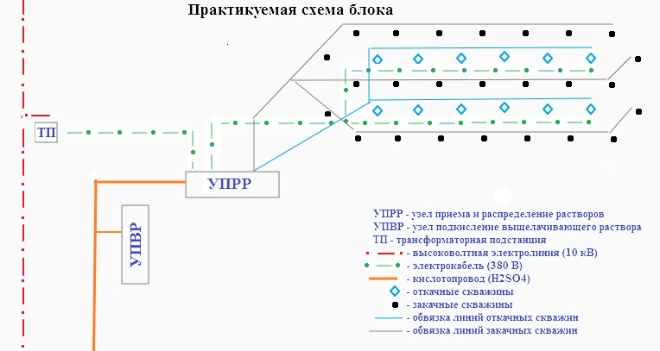

Рисунок 2.1 – Практикуемая схема обвязки технологических блоков [81-85]

Средняя количество откачных скважин на блоке – 10, а закачные – 30. Дебит каждой откачной скважины при работающем насосе достигает до 20 м³/ч, но по технологическому регламенту не должен превышать 7-10 м³/ч.
Конструкция закачных и откачных скважин (рисунок 2.2) разные, так как в верхней части откачной скважины располагается погружной насос, поэтому часть скважины разбуривается большим диаметром, обсаживается трубами большего размера и оборудуется верхний торец скважины соответственно более дорогим оголовком. К месту расположения технологического узла и каждой такой скважины от ТП и от узлов распределения растворов прокладываются электрокабели. Все эти дополнительные затраты представляются неизбежными, так как места расположения откачных скважин определены морфологией рудного тела и необходимостью задавать растворам под землей вектор их движения с использованием погружного насоса [80].
Рисунок 2.2 – Конструкции откачной и закачной (наблюдательной) скважин

2.2 Предлагаемая технология насосных скважин
Высоконапорный характер подземных вод с положительным залеганием пьезометрического уровня, весьма высокая водопроводимость, проницаемость и водообильность горизонтов, отсутствие водоупоров, расположение месторождения в оси Сузакского артезианского бассейна на стыке с массивом хребта Б.Каратау – это «набор» гидрогеологических особенностей объекта. Такое положение в региональных гидрогеологических структурах определяет уникальные мощности уранового оруденения, его высокую технологичность применительно к способу «насосных скважин». Также, современные потоки подземных вод, связанные с воздыманием хребта Каратау, вызвали изменения в морфологии ранее образованных рудных тел.
Для повышения эффективности и снижения затрат на подземное скважинное выщелачивание урана, с учетом гидрогеологических особенностей месторождения была рекомендована и проведены экспериментальные работы с применением технологии «насосных скважин». Насосная скважина – представляет собой глухую безфильтровую колонну, состоящую из оголовника и обсадной колонны, глубиной до 100 метров (рисунок 2.3).
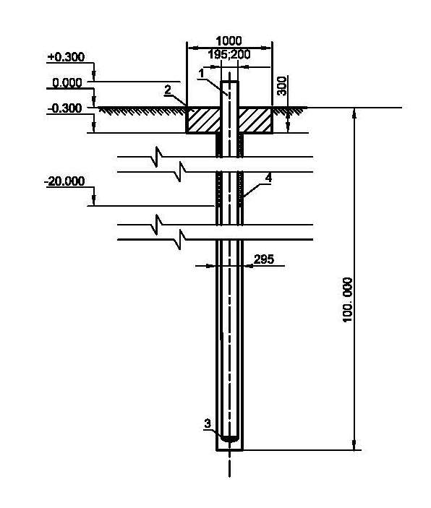
1 – обсадная труба D = 195;200 м; 2 – бетонная отмостка;
3 – заглушка для трубы D = 195;200 м; 4 – бетонное кольцо для насосной скважины.
Рисунок 2.3 – Конструкция насосной скважины

Суть альтернативного предложения: откачные скважины сооружаются в формате закачных, т.е. того же диаметра, без установки насосов. Вблизи от трансформаторных подстанций (ТП), на глубину 50–100 метров бурятся и сооружаются насосные скважины, оборудованные глухой безфильтровой колонной, в них располагаются погружные насосы. Одна такая скважина обвязывается несколькими откачными скважинами. Суммарная мощность насосов равна оптимальной при традиционной схеме обвязки [81].
В результате во много раз уменьшаются затраты на закупку кабельной продукции, существенно уменьшаются затраты на приобретение погружных насосов (стоимость более мощного насоса намного меньше, чем стоимость нескольких, равных ему по мощности), экономятся средства на оголовниках. Насосные скважины с откачными соединены шлангами и представляют собой систему сообщающихся сосудов. Необходимым условием при этом должен быть – положительный напор подземных вод над дневной поверхностью (само излив) и расположение насоса ниже динамического уровня. Максимальное число таких насосных скважин – пять на технологический блок. Производительность по потоку в откачных скважинах при этом регулируется с помощью запорной аппаратуры. Применение насосных скважин наряду с прямым экономическим эффектом позволяет в функциях откачных скважин использовать на разных стадиях отработки блока любые комбинации закачных скважин.

2.3 Методика проведения полупромышленных испытании
Экспериментальный блок находился на участке №2. Площадь блока 40500 квадратных метров, руда представлена твердыми породами, мощность водоносного горизонта 8-12 м, глубина залегания 670 м. На экспериментальном блоке 30 закачных скважин, 14 откачных скважин, расстояние между закачной и откачной скважинами 30 метров. Принята рядная схема вскрытия. Бурение осуществляется с буровым станком БПУ-1200М (передвижная буровая установка) [84].
Откачные скважины сооружаются в формате закачных (рисунок 2.4), обсаживается трубой ПВХ диаметром 89 мм и фильтром – КДФ 118.
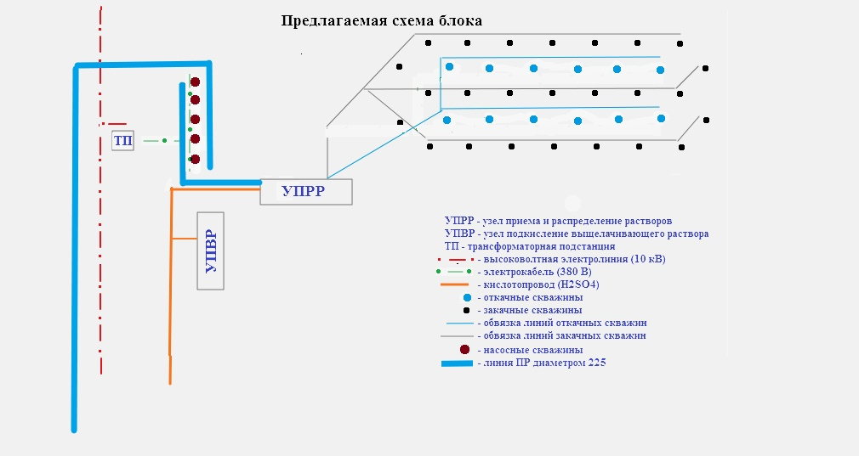

Рисунок 2.4 – Экспериментальная схема обвязки блока [84]

На рисунке 2.4 приведена экспериментальная схема обвязки блока. Все продуктивные растворы из откачных скважин подается в УПРР и собирается в общем коллекторе ПР. Насосные скважины соединены через сбросник на коллектор ПР и с помощью погружных насосов подается в пескоотстойник [84, 85].

2.4 Подготовка технологического блока для опытно-промышленного испытания
Для опытно-промышленного испытания были выбраны технологические блока №32 и №33 (таблица 2.3), которые расположение скважин на одном горизонте и запуск блоков проводились одни и те же время для сравнения результатов эксперимента (рисунок 2.5). Бурение технологических и наблюдательных скважин проводили силами подрядных организаций ГРЭ-7 АО «Волковгеология». Общий объём выполнения буровых работ составляет – 96 скважин, из них – 93 технологических (откачных и закачных) скважины. Средняя глубина скважин – 690 метр. Статический уровень подземных вод: от +20 метров и выше от поверхности земли. Понижение статического уровня при откачках от -10 до -15 метров. Планируемый дебит откачных скважин – 10 м³/час. Приёмистость закачных скважин от 3,8 до 4,3 м³/час. Средняя мощность рудного тела в пределах 8 – 12 м [84, 85].

Таблица 2.3 – Общие сведение о экспериментальных блоках [86]
№ Технологического блока | Площадь,  тыс. м² | Продуктивность,  кг/ м² | Запасы урана,  т
Блок № 32 | 40,5 | 5,68 | 230
Блок № 33 | 47,3 | 9,09 | 430
Всего: | 87,8 | 14,77 | 660

Для наблюдения за процессами закисления и выщелачивания, а также фиксации растекания технологических растворов сооружены 3 внутриблочных и законтурных наблюдательных скважин. Сооружение технологических скважин должно осуществляться в соответствии с утвержденным Геолого-техническим нарядом (ГТН), разрабатываемым специалистами ТОО «Каратау» [90].
Участок работ имеет очень сложное геологическое строение в разрезе – рудные тела располагаются в нескольких подгоризонтах, при этом они имеют различную мощность (от 2 до 18 м), частично разделённых между собой водоупором, нижний водоупор практически повсеместно отсутствует.
Для вскрытия технологических блоков №№32-33 применена рядная схема вскрытия.
Обвязка закачных и откачных скважин проводили силами подрядных организаций ТОО «Цветметремонт». Устья закачных и откачных скважин оборудуются оголовками из ПНД - 110 и 225 мм соответственно, способными нести механическую нагрузку закреплённого на них оборудования.
Оголовки части откачных скважин дополнительно оборудуются пьезометрическими трубками, предназначенными для замера динамического уровня растворов (понижения и повышения его по сравнению со статическим состоянием).
Подача выщелачивающих растворов в закачные скважины и сбор ПР из откачных осуществляются через узлы приёма и распределения выщелачивающих и продуктивных растворов [86].
Поверхностная обвязка скважин осуществляется трубами ПНД-63 мм заглубленными в грунт на 0,6 м. Для соединения погружных насосов с поверхностной их обвязкой из труб ПНД-63 предусмотрено использование ШАПП-50 мм.
Питание электроэнергией 0,4 кВ потребителей геотехнологического поля осуществляется от трансформаторной подстанции (ТП), расположенной рядом с линией электропередач (ЛЭП) [88].
Электропитание погружных насосов осуществляется от узлов приёма и распределения продуктивных растворов (УПРР). Кабели к скважинным насосам от них пролагаются в земляных траншеях на отметке -1,0 м от спланированной поверхности земли. При пересечении кабельными линиями технологических трубопроводов расстояние между ними должно быть не менее 0,5 м, при не соблюдении этого условия кабели прокладываются в трубах [90].

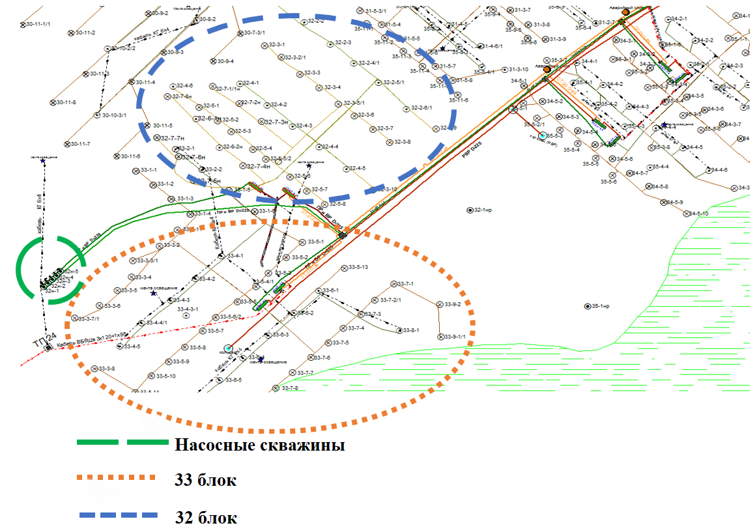
Рисунок 2.5 – Технологическая схема 32-33 блоков [92]

3 ИССЛЕДОВАНИЯ ВЛИЯНИЯ ПРЕДЛАГАЕМОЙ ТЕХНОЛОГИИ НА ПОКАЗАТЕЛИ ПОДЗЕМНОГО СКВАЖИННОГО ВЫЩЕЛАЧИВАНИЯ

3.1 Исследование влияния насосных скважин на дебит откачных скважин
Производительность откачных скважин экспериментального блока при отключенных насосных скважинах и работающих насосных скважинах показаны на рисунках 3.1 и 3.2.

Рисунок 3.1 – Производительность откачных скважин экспериментального блока при отключенных насосных скважинах

Как видно из графиков, при отключенных насосных скважинах из 14 откачных скважин дебит равен нулю, а в остальных скважинах дебит изменяется от 0,8 м3 /час до 3,3 м3 /час. При работающих насосных скважинах наблюдается равномерный дебит всех скважин, дебит изменяется от 6,0 м3 /час до 13,1 м3 /час [82,83].

Рисунок 3.2 – Производительность откачных скважин экспериментального блока при работающих насосных скважинах

3.2 Исследование влияния изменения содержания урана в продуктивном растворе и коэффициента извлечения от соотношения Ж:Т
Для определения влияние применения насосных скважин на показатели выщелачивания урана были собраны статические данные показатели при традиционной и предлагаемой технологии. Основные показателями были приняты изменения содержания урана в продуктивном растворе и коэффициент извлечения от соотношения Ж:Т. Статические данные при традиционной технологии приведены в таблице 3.1, а при предлагаемой технологии в таблице 3.2
С учётом геолого-гидрогеологических условий рудовмещающего горизонта залежи №2 и фактической производительности откачных и закачных скважин для действующих технологических блоков принят дебит откачных скважин порядка 10 м3/час, отсюда приёмистость закачных скважин – 3,8-4,3 м3/час.
Геологические, гидрогеологические и геотехнологические характеристики известны по результатам геологоразведочных работ или определяются в ходе расчётов, кроме одного из основных геотехнологических параметров – отношения Ж:Т [84].
Для прогнозирования этого важного параметра использованы результаты проведённых полевой лабораторией ГРЭ-7 «Волковгеология» и технологической лабораторией предприятия по выщелачиванию урана из руд месторождения Буденовское, а также результаты отработки опытного и опытно-промышленного участков.
Обработка данных таблицы 3.1 (Приложение Б) позволила получить зависимости изменения содержания урана в продуктивном растворе и коэффициента извлечения от соотношения Ж:Т при традиционной технологии (рисунок 3.3).
Как видно из рисунка 3.3 изменение Ж:Т от 0,1 до 0,33 содержание урана в продуктивном растворе повышается с 5 мг/л до 225 мг/л, затем наблюдается его плавное снижение. При изменении Ж:Т от 0,9 до 2,2 наблюдался незначительное изменение содержания урана в пределах 100-120 мг/л. Коэффициент извлечения изменилось прямо пропорционально от соотношения Ж:Т, так при Ж:Т 0,1 - 2,2 коэффициент извлечения возрастает с 1% до 87%.
Обработкой данных таблицы 3.2 (Приложение А) при предлагаемой технологии получены зависимости изменения содержания урана в продуктивном растворе и коэффициента извлечения от соотношения Ж:Т (рисунок 3.4 ).
Как видно из рисунка 3.4 изменение Ж:Т от 0,1 до 0,27 содержание урана в продуктивном растворе повышается с 5 мг/л до 700 мг/л, т.е. до максимального значения, затем наблюдается резкое его снижение. При Ж:Т 1,1 - 2,8, наблюдался незначительное изменение содержания урана в пределах 100-120мг/л. Коэффициент извлечения изменилось прямо пропорционально от соотношения Ж:Т, так при Ж:Т от 0,1 до 2,3 коэффициент извлечения возрастает с 1% до 87%.

Таблица 3.1 – Основные показатели практикуемого блока
ПР, м³/ч | ВР, м³/ч | Содержание урана в ПР, мг/л | Кислотность, г/л | pH, ед. рН | Еh, мВ | H₂S0₄ в ПР | Ж/Т | ПР, м³/сут | ВР, м³\сут
117 | 121 | 2 | 25 | 6.6 | 67 | 0.00 | 0.00 | 2799 | 2909
114 | 106 | 2 | 25 | 5.8 | 188 | 0.00 | 0.01 | 2731 | 2553
109 | 86 | 2 | 25 | 6.0 | 80 | 0.00 | 0.01 | 2622 | 2055
83 | 124 | 2 | 25 | 6.0 | 79 | 0.00 | 0.01 | 2000 | 2979
119 | 139 | 2 | 25 | 6.8 | 47 | 0.00 | 0.01 | 2849 | 3341
146 | 148 | 2 | 25 | 7.2 | 122 | 0.00 | 0.02 | 3494 | 3541
150 | 168 | 4 | 25 | 6.7 | 126 | 0.00 | 0.02 | 3601 | 4036
142 | 140 | 4 | 20 | 6.5 | 101 | 0.00 | 0.02 | 3402 | 3352
142 | 148 | 4 | 20 | 6.7 | 98 | 0.00 | 0.03 | 3419 | 3546
146 | 148 | 5 | 20 | 6.2 | 90 | 0.00 | 0.03 | 3507 | 3547
144 | 146 | 4 | 20 | 6.2 | 141 | 0.00 | 0.03 | 3459 | 3503
152 | 151 | 3 | 20 | 6.3 | 76 | 0.00 | 0.04 | 3650 | 3625
146 | 148 | 4 | 20 | 5.9 | 140 | 0.00 | 0.04 | 3497 | 3556
149 | 152 | 4 | 20 | 5.6 | 199 | 0.00 | 0.04 | 3570 | 3638
149 | 151 | 4 | 20 | 4.6 | 314 | 0.00 | 0.05 | 3576 | 3635
146 | 149 | 4 | 15 | 4.4 | 331 | 0.00 | 0.05 | 3513 | 3585
142 | 144 | 4 | 15 | 3.7 | 377 | 0.00 | 0.06 | 3415 | 3444
147 | 150 | 5 | 15 | 3.3 | 437 | 0.00 | 0.06 | 3522 | 3597
145 | 148 | 6 | 15 | 3.2 | 441 | 0.00 | 0.06 | 3488 | 3546
….. | ….. | ….. | ….. | ……. | …… | …… | …… | ……. | ……

Рисунок 3.3 – Изменение коэффициента извлечения и содержания урана в растворах при практикуемой технологии

Таблица 3.2 – Основные показатели экспериментального блока

ПР, м³\час | ВР, м³\час | Содержание урана в ПР Эксп. блок, мг/л | Кислотность, г/л | pH, ед. рН | Еh, мВ | H₂S0₄ в ПР | Ж/Т | ПР, м³/сут | ВР, м³\сут
117 | 115 | 26 | 25 | 3.3 | 378 | 0.00 | 0.00 | 2802 | 2752
113 | 119 | 23 | 25 | 3.0 | 395 | 0.00 | 0.01 | 2718 | 2855
118 | 118 | 22 | 25 | 3.2 | 410 | 0.00 | 0.01 | 2840 | 2841
84 | 108 | 25 | 25 | 3.2 | 411 | 0.00 | 0.01 | 2013 | 2582
114 | 115 | 21 | 25 | 2.1 | 395 | 0.00 | 0.02 | 2731 | 2760
132 | 135 | 16 | 25 | 3.4 | 375 | 0.00 | 0.02 | 3173 | 3251
129 | 129 | 16 | 25 | 3.5 | 376 | 0.00 | 0.03 | 3086 | 3085
130 | 126 | 35 | 20 | 3.5 | 378 | 0.00 | 0.03 | 3119 | 3034
115 | 122 | 12 | 20 | 3.4 | 380 | 0.00 | 0.03 | 2767 | 2929
122 | 123 | 28 | 20 | 3.4 | 385 | 0.00 | 0.04 | 2920 | 2963
121 | 123 | 29 | 20 | 3.3 | 387 | 0.00 | 0.04 | 2899 | 2947
119 | 119 | 29 | 20 | 3.3 | 393 | 0.00 | 0.04 | 2846 | 2860
121 | 126 | 29 | 20 | 3.2 | 393 | 0.00 | 0.05 | 2898 | 3018
120 | 127 | 32 | 20 | 3.1 | 399 | 0.00 | 0.05 | 2877 | 3036
125 | 123 | 30 | 15 | 3.1 | 403 | 0.00 | 0.06 | 2993 | 2940
134 | 141 | 52 | 15 | 2.3 | 408 | 0.00 | 0.06 | 3212 | 3375
136 | 137 | 47 | 15 | 2.7 | 413 | 0.00 | 0.06 | 3258 | 3292
133 | 140 | 50 | 15 | 2.7 | 322 | 0.00 | 0.07 | 3202 | 3369
…… | ……. | ……. | …….. | ….. | …… | …… | …… | ……. | ……..

Рисунок 3.4 – Изменение коэффициента извлечения и содержания урана в растворах при предлагаемой технологии
3.3 Предлагаемая схема УПРР
Любые системы расположения скважин (ячеистые или рядные) по площади блоков неизбежно представлены зонами оптимальной и не оптимальной отработки.
В известных системах представлены способы подземного скважинного выщелачивания, содержащие технологические приемы, направленные на оптимизацию параметров отработки блока, не меняя метод раствороподъема:
а) предварительным закислением через все скважины с последующим нормальным режимом откачки – закачки;
б) на определенных стадиях, в определенных скважинах, предлагается применять смену функций откачных и закачных скважин.
В практике применение этих известных способов сводится к тому, что часть закачных скважин сооружается в формате откачных, так как способ подъема растворов из скважины в предложенных системах остается прежним и осуществляется только при расположении в них насосов и при создании дополнительной инфраструктуры.
Соотношение числа откачных и закачных скважин сдвигается в сторону откачных, наряду с улучшением параметров отработки блоков это существенно усложняет и удорожает предложенные системы (по сути - экстенсивный метод решения проблем).
Технически это осуществляется с использованием схемы УПРР, где присутствуют закачная линия, откачная линия, линия закисления, реверсная линия (рисунок 3.5) [85].
Основная цель предложения заключается в минимизации разности показателей pH в скважинах, а также других параметров для составления баланса выщелачивания. Показатель pH имеет особое значение при добыче урана методом подземного скважинного выщелачивания, именно поэтому мы в большей степени будем придавать ему значение. pH – это водородный показатель, характеризирующий концентрацию водородных ионов в растворе, то есть степень его щелочности или кислотности.

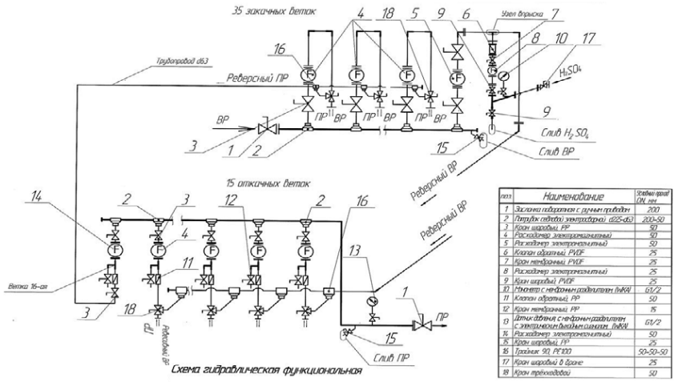

Рисунок 3.5 – Схема УПРР [86]

Для эффективного выщелачивания нам нужно добиться pH в диапазоне 1,5 – 2, где в этой среде природный уран значительно лучше растворяется, но не всегда удаётся добиться одновременного или постепенного снижения pH показателя во всех скважинах. Одной из причин является близкое расположение ранее эксплуатируемых и новых технологических блоков, а именно скважины, которые находятся в непосредственной близи со скважинами старых блоков, имеют более низкий pH показатель нежели скважины, расположенные удаленно от уже закисленного технологического блока.
Так как на один технологический блок установлен один УПВР, мы вынуждены на все скважины подавать ВР с одной и той же кислотностью. Во избежание таких случаев, требуется выборочная подача с разными концентрациями кислоты с учетом разных показателей pH. Внеся небольшие изменения в схему УПРР можно осуществить подачу ВР с разными кислотностями. На рисунке 3.6 представлена схема с внесенными изменениями.

Рисунок 3.6 – Предлагаемая схема УПРР

Модернизация схемы УПРР была осуществлена за счет соединения двух байпасных линий, где одна байпасная линия предназначена для перевода закачных скважин в откачку, а вторая для перевода откачных скважин в закачку. Соединяя две байпасные линии, можно будет подавать выщелачивающий раствор с более высокой концентрацией кислоты выборочна на любую закачную и откачную скважину. Этим можно будет избежать вышеуказанные проблемы [87].
В завершении следует отметить, что данная модернизация имеет ряд преимуществ:
− Экономия серной кислоты за счет выборочной подачи;
− Модернизации УПРР не требует дополнительных вложения и осуществляется за счет действующих расходных материалов (шланг ПНД (Ø 63) – 1,5 метра, шаровой кран (Ø 63) – 1 единица);
− Модернизация УППР не требует внесения изменений в первоначальный проект;
− Улучшение сбалансированности pH показателей в скважинах и ряда других параметров.

3.4 Исследование влияния водородного показателя на содержание урана в продуктивном растворе
Для правильного ведения процесса подземного выщелачивания, соблюдения технологического режима, анализа работы полигона, планирования добычи урана и расхода реагентов необходимо выполнять расчеты ряда геотехнологических параметров.
Показатели геотехнологического процесса – к основным геотехнологическим показателям относятся: степень извлечения полезного компонента, величина жидкое на твердое (Ж/Т), удельный расход реагента. Остальные технологические показатели (концентрация извлекаемого компонента в растворе, время выщелачивания и т.п.) являются производными.
Показатель pH имеет особое значение при добыче урана методом подземного скважинного выщелачивания. Для эффективного выщелачивания нужно добиться pH в диапазоне 1,5 – 2, в этой среде природный уран значительно лучше растворяется, но не всегда удаётся добиться одновременного или постепенного снижения pH показателя во всех скважинах.
При изучении материалов на исследуемом месторождении для выбора изучение процесса подземное скважинное выщелачивание основными показателями были приняты содержание урана в продуктивном растворе (Ме) и водородный показатель (pH).
В ходе исследования были собраны все данные технологических этапов на экспериментальном блоке №32 и практикуемой блоке №33 на руднике «Каратау» (таблица 3.3) [88].
Обработкой данных таблицы были получены зависимости содержание урана к водородному показателю за отработанные этапы (рисунок 3.7).
Как показано на рисунке 3.7 изменения pH-1 и pH-2 от 4,5 до 3 содержание урана Ме-1 и Ме-2 в продуктивном растворе соответственно повышается с 20 мг/л до 50 мг/л, а при снижение показатели pH-1 и pH-2 от 3 до 2 содержание урана в обоих случаях резко повышается до максимального значения 200 мг/л и 350 мг/л соответственно. В экспериментальном блоке содержание урана в продуктивном растворе постепенно снижается от 200 мг/л до 120 мг/л при pH=1,7-1,8, а в практикуемом блоке также содержание урана в продуктивном растворе постепенно снижается от 350 мг/л до 200-230 мг/л при pH=1,8-2. Известно, что активное выщелачивание при ПСВ начинается при pH≤2 и содержание урана будет постепенно подать до минимального значения, потому что извлечение урана будет расти до 70% и дальше начнется стадия до выщелачивания [89].

Таблица 3.3 – Основные показатели практикуемого и эксперментального блока
Показатели практикуемого блока |  |  | Показатели экспериментального блока
Время выщелачивание, сутки | pH-2 – водородный показатель | Ме-2 – содержание урана | Время выщелачивание, сутки | pH-1 – водородный показатель | Ме-1 – содержание урана
1 | 3,31 | 26 | 1 | 4,64 | 4
2 | 3,00 | 23 | 2 | 4,38 | 4
3 | 3,15 | 22 | 3 | 3,73 | 4
4 | 3,16 | 25 | 4 | 3,34 | 5
5 | 2,05 | 21 | 5 | 3,18 | 6
…. | …. | …. | …. | …. | ….
40 | 2,02 | 346 | 40 | 2,05 | 109
41 | 2,04 | 349 | 41 | 2,03 | 111
42 | 2,07 | 345 | 42 | 1,87 | 129
43 | 1,93 | 350 | 43 | 1,90 | 139
44 | 2,14 | 351 | 44 | 1,82 | 145
45 | 2,02 | 352 | 45 | 1,89 | 148
46 | 2,02 | 355 | 46 | 1,84 | 153
47 | 2,04 | 354 | 47 | 1,87 | 158
48 | 2,00 | 356 | 48 | 2,01 | 162
49 | 1,96 | 352 | 49 | 1,81 | 165
50 | 1,98 | 361 | 50 | 1,87 | 175
…. | …. | …. | …. | …. | ….
187 | 1,93 | 235 | 187 | 1,62 | 120
188 | 1,94 | 241 | 188 | 1,61 | 121
189 | 2,04 | 233 | 189 | 1,70 | 124
190 | 2,01 | 231 | 190 | 1,73 | 118
191 | 1,96 | 235 | 191 | 1,70 | 118
192 | 2,01 | 236 | 192 | 172 | 119

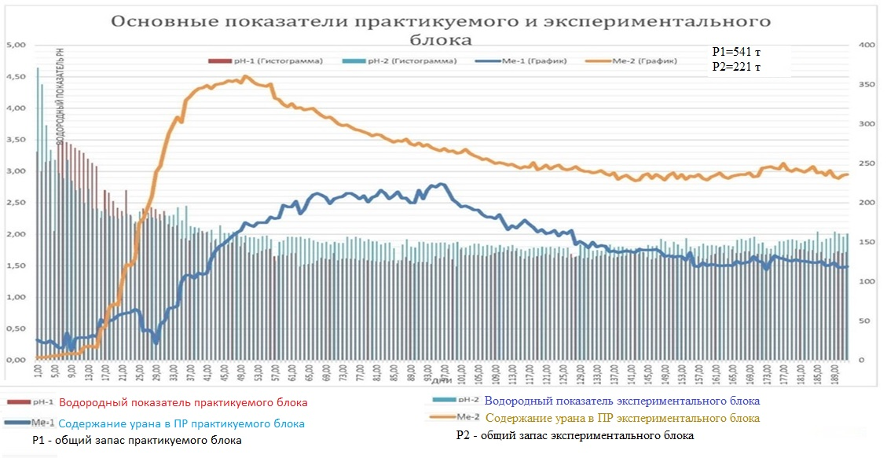
Рисунок 3.7 – Основные показатели практикуемого и эксперментального блока

3.5 Экономический эффект
В работе использовано данные практикуемого и экспериментального блока рудника Буденовское. Все исходные данные для расчета приведены в таблице 3.4. Сравнительный анализ расходов проводилось в течение одного года.
В практикуемом блоке находятся 15 откачных и 41 закачных скважин. Расчет затрат до внедрения приведены ниже и результаты показаны в таблице 3.5.
Стоимость оголовников откачной скважины:
$С1=15×Р1$, | (1)
Стоимость оголовников закачной скважины:
$С2=35×Р2$, | (2)
Стоимость погружных насосов типа SP-17:
$С3=15×Р3$, | (3)
Стоимость электрокабеля КГ 4*6:
$C4=Q1×P4$, | (4)
Стоимость электрокабеля КГ - 3x240:
$C5=Q2×P5$, | (5)
Стоимость Трубы ПР:
$C6=Q_{P}×P6$, | (6)
Стоимость бурения и обсадки откачных скважин:
$C7=670×P7×15$, | (7)
Стоимость бурения и обсадки закачных скважин:
$C8=670×P8×35$, | (8)
Расходы на электроэнергию:
${ С}_{е}=24×D×15×N1×P_{e}$, | (9)
Общая стоимость до внедрения:
$TOT_{C1}=C1+C2+C3+C4+C5+C6+C7+C8+C_{e}$, | (10)
Расчет затраты после внедрения приведены ниже и результаты показаны в таблице 3.6. На экспериментальном блоке расположены 5 насосных скважин, 14 откачных и 26 закачных скважин.
Стоимость оголовников откачной скважины:
$Э1=5×Р1$, | (11)
Стоимость оголовников закачной скважины:
$Э2=(15+35)×Р2$, | (12)

Таблица 3.4 – Исходные данные для расчетов
 |  | Обозн. | Ед. изм. | Величина (без НДС) | Источник
1 | Цена 1го оголовника откачной скважины | P1 | тг. | 392,000.00 | ТОО "Промышленные системы" №24-2012
2 | Цена 1го оголовника закачной скважины | P2 | тг. | 152,500.00 | ТОО "Промышленные системы" №25-2012
3 | Цена 1го погружного насоса типа SP-17 | P3 | тг. | 2,616,708.00 | ТОО "KARLSKRONA" №55-2012
4 | Цена электрокабеля КГ 4*6 | P4 | тг./п.м. | 869.00 | Казэнергокабель №248-2012 от 07.06.2012
5 | Цена электрокабеля КГ - 3x240 | P5 | тг./п.м. | 16,964.29 | Сметные данные из проекта Расширение ГТП на 2012
6 | Цена трубы ПР (PE 100 SDR11 Дy 225) | P6 | тг. | 9,156.65
7 | Средняя глубина технологической скважины | глуб.т.с. | м | 670.00 | ПРГР на 2012 год
8 | Цена бурения и обсадки 1ой откачной скважины | P7 | тг./п.м. | 9,465.80 | АО "Русбурмаш" №209-2012
9 | Цена бурения и обсадки 1ой закачной скважины | P8 | тг./п.м. | 8,622.27 | АО "Русбурмаш" №209-2012
10 | Цена 1го погружного насоса типа SP-30 | P9 | тг. | 3,598,294.64 | ЦП ТОО "KARLSKRONA" Исх.№110 от 08.06.2012г.
11 | Средняя глубина насосной скважины | глуб.н.с. | м | 70.00 | Расчетные данные
12 | Цена бурения и обсадки 1ой "насосной" скважины | P10 | тг. | 8,448.21 | АО "Волковгеология" №67-2012
13 | Цена за 1к/Втч электроэнергии | Pe |  | 12.50 | Данные отчет АРМЗ за 1кв 2013
14 | Количество рабочих дней в году | D |  | 350.00

Стоимость погружных насосов типа SP-17:
$Э9=5×Р9$, | (13)
Стоимость электрокабеля КГ 4*6:
$Э4=Q4×P4$, | (14)
Стоимость электрокабеля КГ - 3x240:
$Э5=Q5×P5$, | (15)
Стоимость трубы ПР :
$Э6=Q_{P}×P6$, | (16)
Стоимость бурения и обсадки насосныхскважин:
$Э7=70×P7×5$, | (17)
Стоимость бурения и обсадки закачных скважин:
$C8=670×P8×50$, | (18)
Расходы на электроэнергию:
$С_{е}=24×D×5×N2×P_{e}$, | (19)
Общая стоимость до внедрения:
$$TOT_{Э1}=Э1+Э2+Э3+Э4+Э5+Э6+Э7+Э8+ Э_{e}+Э9+Э10$$ | (20)
Коэффициент эффективности внедрения:
$К_{э}=\frac{ТОТ_{С1}-{ТОТ}_{Э1}}{ТОТ_{С1}}×100\%$ | (21)

Общие данные до внедрения и после внедрения расчитаем формуле (21) коэффициент эффективности:
$$К_{Э}=\frac{364442,72-332129,03}{364442,72}×100\%=8,87\%$$

Запас урана экспериментального блока составляет Р_{Э1}=221 000 кг.

${Экон}_{э}=\frac{ТОТ_{С1}-{ТОТ}_{Э1}}{Р_{Э1}}$ | (22)
По формуле (22) мы расчитаем экономический эффект после внедрения:

$${Экон}_{Э}=\frac{364442720-332129030}{221000}=146,2 тенге/кг$$

Фактический эффект от внедрения технологии насосных скважин позволил получить экономический эффект 146,2 тенге/кг.

Таблица 3.5 – Затраты до внедрения
Стоимость оголовников откачной скважины |  | C1 | тыс.тг. | 5,880.00 | Расчет по формуле – 1
Стоимость оголовников закачной скважины |  | C2 | тыс.тг. | 5,337.50 | Расчет по формуле – 2
Стоимость погружных насосов типа SP-17 |  | C3 | тыс.тг. | 39,250.62 | Расчет по формуле – 3
Стоимость электрокабеля КГ 4*6 |  | C4 | тыс.тг. | 1,594.62 | Расчет по формуле – 4
Количество электрокабеля КГ 4*6 |  | Q1 | п.м. | 1,835.00 | Сметные данные из проекта Расширение ГТП
Стоимость электрокабеля КГ - 3x240 |  | C5 | тг. | 3,969.64 | Расчет по формуле – 5
Количество электрокабеля КГ - 3x240 |  | Q2 | п.м. | 234.00 | Сметные данные из проекта Расширение ГТП
Количество откачных скважин |  | Qew | шт. | 15.00 | Сметные данные из проекта Расширение ГТП
Количество закачных скважин |  | Qiw | шт. | 35.00 | Сметные данные из проекта Расширение ГТП
труба ПР (PE 100 SDR11 Дy 225) |  | Qp | тг./п.м. | 63.00 | Сметные данные из проекта Расширение ГТП
Стоимость Трубы ПР (PE 100 SDR11 Дy 225) |  | C6 | тыс.тг. | 576.87 | Расчет по формуле – 6
Стоимость бурения и обсадки откачных скважин |  | C7 | тыс.тг. | 95,123.25 | Расчет по формуле – 7
Стоимость бурения и обсадки закачных скважин |  | C8 | тыс.тг. | 202,185.9 | Расчет по формуле – 8
Мощность погружного насоса SP-17 |  | N1 | К/Вт.ч | 9.20
Расходы на электроэнергию |  | Ce | тыс.тг. | 14,490.00 | Расчет по формуле – 9
Общая стоимость до внедрения |  | TOT_C1 | тыс.тг. | 364,442.72 | Расчет по формуле – 10

Таблица 3.6 – Затраты после внедрения
30 | Стоимость оголовников откачной скважины |  | Э1 | тыс.тг. | 1,960.00 | Расчет по формуле
31 | Стоимость оголовников на закачные скважины |  | Э2 | тыс.тг. | 7,625.00 | Расчет по формуле
32 | Стоимость погружных насосов типа SP-30 |  | Э9 | тыс.тг. | 12,991.47 | Расчет по формуле
33 | Стоимость бурения и обсадки закачных скважин |  | Э8 | тыс.тг. | 288,846.05 | Расчет по формуле
34 | Стоимость электрокабеля КГ 4*6 |  | Э4 | тыс.тг | 196.39 | Расчет по формуле
35 | Количество электрокабеля КГ 4*6 |  | Q4 | п.м. | 226.00
36 | Стоимость электрокабеля КГ - 3x240 |  | Э5 | тыс.тг | 899.11 | Сметные данные из проекта Расширение ГТП на 2012
37 | Количество электрокабеля КГ - 3x240 |  | Q5 | п.м. | 53.00
38 | Количество откачных скважин |  | Qew | шт. | 5.00
39 | Количество закачных скважин |  | Qiw | шт. | 50.00
40 | фитинги+арматура "насосных" скважин 5 комп |  | Э10 | комп | 4,464.29
41 | труба ПР (PE 100 SDR11 Дy 225) |  | Qp | п.м. | 547.00
42 | Стоимость Трубы ПР (PE 100 SDR11 Дy 225) |  | Э6 | тыс.тг. | 5,008.69 | Сметные данные из проекта Расширение ГТП на 2013
43 | Стоимость бурения и обсадки "насосных" скважин |  | Э7 | тыс.тг. | 3,313.03 | Расчет по формуле
44 | Мощность погружного насоса SP-30 |  | N2 | К/Вт.ч | 13.00
45 | Расходы на электроэнергию |  | Эe | тыс.тг. | 6,825.00 | Расчет по формуле
 | Общая стоимость после внедрения |  | TOT_Э1 | тыс.тг. | 332,129.03

Заключение

Краткие выводы по результатам НИР

Диссертация посвящена совершенствованию технологии добычи урана методом подземного скважинного выщелачивания в условиях высоконапорных подземных вод.
- Месторождение Буденовское отличается от других месторождений тем, что наблюдается самоизлив геотехнологических скважин, статистический уровень которых составляет +20 м. Несмотря на самоизлив геотехнологических скважин, на месторождении применяются традиционные параметры, схемы расположения и обвязки полигонов.
- Установлены зависимости изменения содержания урана в продуктивном растворе и коэффициента извлечения от соотношения Ж:Т при использовании дополнительных насосных скважин. Показано что при изменении Ж:Т от 0,1 до 0,27 содержание урана в продуктивном растворе повышается с 5 мг/л до 700 мг/л, т.е. до максимального значения, затем наблюдается резкое его снижение. При изменении Ж:Т от 1,1 до 2,3, наблюдался незначительное изменение содержания урана в пределах 100-120 мг/л. Коэффициент извлечения изменился прямо пропорционально от соотношения Ж:Т, так при изменении Ж:Т от 0,1 до 2,3 коэффициент извлечения возрастает от 1% до 87%.
- При предлагаемой технологии повышается эффективность использования реверса. Для этого, добавляя дополнительные насосные скважины в трубную обвязку, создаются условия, которые не требуют в нужной точке блока располагать насос и инфраструктуру для него. Необходимый вектор движения пластовых вод в такой точке создается дистанционно с использованием дополнительных насосных скважин. Это кардинальным образом снижает себестоимость подземного скважинного выщелачивания и уменьшает потери урана путем отработки застойных зон.
- Использование технология реверса позволяет повысить степень извлечения урана на 6%.
- Разработанная технология внедрена на руднике «Каратау» участок №2 (Акт внедрения, приложение В) и экономический эффект составил 146,2 тенге/кг и снизил себестоимость подземного скважинного выщелачивания урана на 9%.

Список использованных источников

- Hustrulid William A., Bullock Richard L., Ramani Raja V. Underground
Mining Methods: Engineering Fundamentals and International Case Studies // Society for Mining, Metallurgy, and Exploration. – 2001. – № 718. – P. 547-559.
- Mahler W.C., Wichman T.S., Williams D.L. In Situ Uranium Mining and
Groundwater Restoration // Springer. – 2010. – P. 5-17.
- Alain H. Cardarelli Solution Mining: Leaching and Fluid Recovery of Material
// Elsevier. – 2015. – 395 p.
- Apted Michael J. In Situ Leach Mining (ISLM) of Uranium // CRC Press, 2016.
– P. 30-45.
- Zoellner Tom Uranium: War, Energy, and the Rock That Shaped the World //
Penguin Books, 2011. – P. 223-237.
- Khan M. S. Environmental Impacts of Uranium Mining // Nova Science, 2015. –
P. 33-47.
- Abriol J. P. Leaching: Theory and Practice // Wiley-VCH, 2012. – P. 329-345.
- Barns R. Ian In Situ Recovery of Minerals // Springer, 2019. – P. 233-249.
- Free M. L. Hydrometallurgical Process Fundamentals // John Wiley & Sons,
2013. – P.159-175.
- Shadreck Chirikure E. A. T. Uranium Extraction Technology // CRC Press,
2016. – P. 185-203.
11 Бабосинова Ш. Ж. Перспективы добычи урана в Республике Казахстан. — М.: Издательство «Наука и техника», 2016. – 118 с.
- Берсенев Г.В., Козлова Н.В., Садовская М.А. Подземное выщелачивание
урановых руд. – М.: Издательство: «Недра», 1987. – C. 134-152.
- Баранов Ю.А., Котов С.С., Голубев В.В. Технология подземного
выщелачивания урана. – М.: Издательство: Энергоатомиздат, 1991. – С. 91-109.
- Карандаев Г.С., Лесновский А.В., Новосельцев А.А. Урановая
промышленность: технология добычи. – М.: Издательство: Академкнига, 2005. – С. 263-284.
- Горбачев В.М., Киселев А.В., Курбатова Е.А. Подземное выщелачивание
урана. – М.: Издательство: УрО РАН, 2009. – С.54-68.
- Красильникова Е.Н., Карнаухов В.А., Нечаева Н.В. Урановая
промышленность: технология, экология, безопасность. – М.: Издательство: УрО РАН, 2014. – С. 79-94.
- Разоренов А.М., Хлопин А.В., Шилкин А.И. Урановая промышленность
России: состояние и перспективы. – М.: Издательство: Руда и металлы, 2016. – С. 205-225.
- Бенуа Л.Г., Блинов И.А., Деев В.А. Подземное выщелачивание урана:
технология и экология. – М.: Издательство: УрО РАН, 2018. – С. 99-115.
- Секисов А.Г., Зыков Н.В., Королев В.С. Дисперсное золото: геологический
и технологический аспекты. — М.: Издательство «Горная книга», 2012. – 224 с.: ил. ISВN 978-5-98672-314-3

- Dahlkamp Franz J. Uranium Deposits of the World: USA and Latin America //
Springer, 2016. – 886 p.
- Bernhardt Pascal Uranium for Nuclear Power: Resources, Mining and
Transformation to Fuel // Elsevier, 2016. – 460 p.
22 Fingas Mervyn, Bernd R. T. Simoneit Uranium in the Environment: Mining Impact and Consequences // Springer, 2014. – 526 p.
- Colombi Marco Uranium Mining and Hydrogeology // Springer, 2014. – 494 p.
- Hore-Lacy Ian Uranium for Nuclear Power: Resources, Mining and
Transformation to Fuel // Woodhead Publishing, 2016. – 548 p.
- Habib Mohammad J Uranium: Ore Processing, Environmental Impact and
Future Directions // Nova Science Publishers, 2014. – 312 p.
- Taylor Patrick R. Advanced Uranium Exploration and Development: Planning
and Implementing a Successful Uranium Mining Project // Springer, 2016. – 383 p.
- Федянин С.Н. О возможности разделения пород и руд месторождения
Мурунтау рентгенорадиометрическим способом. Сборник научнотехнических статей. – Ташкент: Фан, 1997. – 191 с.
- Фефелов В.С., Филиппов С.А. Уравнение баланса ценностей при
разработке месторождения с учетом экологических факторов. // Горный журнал. – 1993. – № 12.
- Филиппов С.А. Метод оценки и выбора параметров открытой разработки
рудных месторождений при рациональном использовании ресурсов. // Горный вестник Узбекистана. – 1998. – № 2.
- Физическая химия озона. — М.: МГУ, 1998. – 92 с.
- Шестаков В.А. Проектирование рудников. – М.: МГГУ, 1993. – 205 с.
- Шило Н.А. Основы учения о россыпях М. Недра 1981. – 155 с.
- Merkel Broder, Hasche-Berger Andreas, Antonius van der Meer Uranium
in Groundwater of the Upper Rhine Valley - Distribution, Mobility and Origin // Uranium in the Aquatic Environment: Proceedings of the International Conference Uranium Mining and Hydrogeology V and the International Mine Water Association Symposium, Springer, 2014, № 478. – P. 191-204
- Merkel Broder, Hasche-Berger Andreas, Antonius van der Meer Uranium
Migration in a Natural Tracer Test at the Koongarra Uranium Deposit, Northern Territory, Australia // Uranium in the Aquatic Environment: Proceedings of the International Conference Uranium Mining and Hydrogeology V and the International Mine Water Association Symposium, Springer, 2014, № 478. – P. 343-352
- Merkel Broder, Hasche-Berger Andreas, Antonius van der Meer Assessment
of Uranium Mobilization in a Former Uranium Mining Area Using Laboratory Column Experiments // Uranium in the Aquatic Environment: Proceedings of the International Conference Uranium Mining and Hydrogeology V and the International Mine Water Association Symposium, Springer, 2014, № 478. – P. 353-362
- Merkel Broder, Hasche-Berger Andreas, Antonius van der Uranium
Adsorption onto Iron Oxides and its Application for Uranium Removal from Drinking Water // Uranium in the Aquatic Environment: Proceedings of the International Conference Uranium Mining and Hydrogeology V and the International Mine Water Association Symposium, Springer, 2014, № 478. – P. 363-371
- Broder J. Merkel, Hasche-Berger Andrea Uranium Mining and
Hydrogeology // Springer, 2008. – 951p.
- Crossland Ian F. Uranium for Nuclear Power: Resources, Mining and
Transformation to Fuel // Oxford University Press, 2014. – 408 p.
- Dahlkamp Franz J. Uranium Deposits of the World // Springer, 2009. – 1230 p.
- Alibekov Aidar S., Yevseyev Sergey I. Uranium Production in Kazakhstan:
Historical Background, Current Situation and Outlook, 2012. – С. 155-269
- Mokrov Yury L. Uranium in the CIS and the Rest of the World // World Nuclear
University Press, 2007. – С. 211-256
- Чантурия В. А., Шадрунова И. В., Горлова О. Е., Колодежная Е. В.
Развитие технологических инноваций глубокой и комплексной переработки техногенного сырья в условиях новых экономических вызовов // Известия ТулГУ. Науки о Земле. 2020. №1., – C.159-171.
URL:https://cyberleninka.ru/article/n/razvitie-tehnologicheskih-innovatsiy-glubokoy-i-kompleksnoy-pererabotki-tehnogennogo-syrya-v-usloviyah-novyh-ekonomicheskih-vyzovov .
- Родионов В.Г. Энергетика: проблемы настоящего и возможности
будущего // Под ред. Родионов В.Г. – М.: ЭНАС, 2010. – 352 с.
- Живов В. Л., Шумилин М.В. Уран: геология, добыча, экономика. М.,
Атомредметзолото, 2012. – 301с.
- Суходолов А.П. Мировые запасы урана: Перспективы сырьевого
обеспечения атомной энергетики – М.: Известия ИГЭА, №4(72), 2010. – С.166-169
- Сондор Д.В. Уран: запасы, добыча, перспективы, проблемы . Состояние и
пути развития российской энергетики: материалы Всероссийской молодѐжной научной школы – конференции/ Национальный исследовательский Томский политехнический университет. –Томск: Изд-во ООО «Скан», 2014. – 382 с.
- Калиев С.А. Современное состояние горнодобывающей промышленности
и перспектива развития горной науки Республики Казахстан// Горный информационно-аналитический бюллетень (научно-технический журнал), 2007. – С. 257-260.
- Исмаилов Т.Т., Голик В.И., Дольников Е.Б. Специальные способы
разработки месторождений полезных ископаемых: Учебник для вузов. – М.: Издательство Московского государственного горного университета, 2008. – 331с.
- William A. Hustrulid, Richard L. Bullock, and Richard C. Larson Underground
Mining Methods: Engineering Fundamentals and International Case Studies // CRC Press, 2001. – 718 p.
- Szwilski A.B., Richards M.J. Underground Mining Methods and Technology
// A.A. Balkema Publishers, 1987. – 648 p.
- Paul L. Younger Mine Water: Hydrology, Pollution, Remediation // Springer,
2014. – 568 p.
- Bernd Lottermoser Environmental Aspects of Mine Wastes // CRC Press, 2003. – 532 p.
53 Hiscock Kevin Hydrogeology: Principles and Practice // Wiley-Blackwell, 2014. – 408 p.
- Яшин С.А. Подземное скважинное выщелачивание урана на
месторождениях Казахстана. Горный журнал, 2008, №3. С. 45 – 49.
- Бекман И. Н. Урановое производство. Учеб. пособие. М.: Московский
государственный университет им. М. В. Ломоносова, 2009. – 521c.
- Берикболов Б.Р., Петров Н.Н., Карелин В.Г. Справочник. Месторождения
урана Казахстана. // Под редакцией Кажгельдина А.М.- Алматы, 1996. — 206 с.
- Аубакиров Х.Б. и др. Отчет Чулак-Курганской экспедиции № 5 за 1982-
1986 гг. "Выделение перспективных площадей для поисков 94 месторождений урана в отложениях мезозоя-кайнозоя ЮЗ части ЧСД и палеозоя хр. М. Каратау с составлением геологических карт масштаба 1:200 000". Алматы, фонды АО «Волковгеология», 1986. – 166 с.
- Отчет о результатах детальной разведки участка 4 Инкайского уранового
месторождения за период 2006-2008 гг. – 88 с.
- Шишков И.А. Отчет ТОО «ВерШИна» за 2007г. «О проведении
предварительной разведки с комплексом сопутствующих исследований с подсчетом запасов и ресурсов урана по категориям С1, С2 и Р1 на участке №4 (южный фланг) месторождения Инкай», Алма-Ата, фонды АО «Волковгеология», 2007. – 144 с.
- Gouze Philippe, Renard Philippe High-Pressure Groundwater Systems:
Processes, Exploration, and Management // CRC Press, 2011. – 448 p.
- Alley William M., Healy Richard W. High-Pressure Groundwater: Geology,
Geophysics, and Engineering // American Geophysical Union, 2017. – 375 p.
- Dr. Hayashi Masaki, Dr. Kawamura Kunio, Dr. Mizugaki Shigeru High-
Pressure Groundwater: Engineering Aspects // CRC Press,2011. – 376 p.
- Dr. Tetsuya Hiraishi, Dr. Takayuki Mizuno High-Pressure Groundwater
Hydrodynamics and Numerical Modeling // Springer, 2006. – 330 p.
- Mishra B. In Situ Recovery of Minerals: An Overview //Springer, 2016. – 270 p.
- Bundschuh Jochen, Ashok K. Alka Hydrogeology of Uranium Deposits // CRC
Press, 2009. – 462 p.
- Broder J. Merkel, Planer-Friedrich Andreas Uranium Hydrogeochemistry and
Aqueous Geochemistry //Springer, 2014. – 391 p.
- Varadharajan F. R., Papadopulos S. S., Sharma M. M. Groundwater in
Uranium Mining: Tailings and Mine Rock Management // The AGU Water Science and Application Series – the American Geophysical Union (AGU), 2005. – 156 p.
- Safaa B. N. Khalaf , William D. C. Management of Uranium Mining, Mill
Operations and the Environment // CRC Press, 2013. – 578 p.
- Simmers Ian, Aureli Alice Groundwater in Fractured Bedrock Environments:
Managing Catchment and Subsurface Resources // Geological Society of London, 2011. – 318 p.
- Bundschuh Jochen, Farías M. Mercedes Geochemistry of Uranium in Mine
Wastes and Mill Tailings // CRC Press, 2014. – 338 p.
- Рыбакова В.И., Левина Н.А. Урановые месторождения: геология,
геохимия, генезис – М.: "Геос", 2014. – 288 с.
- Шестаков В.П., Шестакова С.П. Гидрогеология для горнорудных геологов
– М.: " Лань ", 2017. – 312 с.
- Поляков С.И., Чугуевский Ю.А. Гидрогеология и гидрогеохимия урановых
месторождений – М.: "Горный журнал", 2003. – 200 с.
- Рукин А. А. Технология и техника бурения разведочно-эксплуатационных
скважин на уран на участке "Жалпакском" (п. Кыземшек Южно-Казахстанская область) : дипломный проект / А. А. Рукин ; Национальный исследовательский Томский политехнический университет (ТПУ), Институт природных ресурсов (ИПР), Кафедра бурения скважин (БС) ; науч. рук. В. А. Шмурыгин. — Томск, 2017. — 211 с.
75 Зефаров А.П., Невский Б.В., Бахуров В.Г., Луценко И.К. Подземное выщелачивание руд урана. – В кн: Труды IV. Междунар. конф. ООН по мирному использованию атомной энергии – Женева, UN IAEA. 1972, №2 v.8. – C. 45 – 49.
- Малухин Н.Г., Маркелов С.В. Обоснование рациональной области
применения технологии подземного выщелачивания глинистых урановых руд» // Горный информационно- аналитический бюллетень №10, 2011. – C. 223-225.
- Носков М.Д., Кеслер А.Г., Носкова С.Н., Теровская Т.С. Применение
геотехнологического моделирования для повышения эффективности подземного выщелачивания урана. Труды VIII Междунар. Конф. Актуальные проблемы урановой промышленности. Астана. 2017. – C. 108 –113.
- Жиганов А.Н, Носков М.Д., Истомин А.Д., Кеслер А.Г., Невзорова Н.С.
Геотехнологический информационно-моделирующий комплекс для оптимизации процесса подземного выщелачивания урана. // Известия Томского политехнического университета, 2009. №3, Т.308, – C. 78-83.
- Мальцев А.В. Методические разработки и история создания аппаратуры
для поисков и разведки урана. – М. Всероссийский научно-исследовательский институт минерального сырья им. Н.М. Федоровского , 2005. №10. –C. 86-96.
- Норов Ю.Д., Юлдашев У.У., Каримов Ё.Л., Фурсов А.И., Худояров А.С.
Способы воздействия на прифильтровую зону продуктивного пласта при подземном выщелачивании урана. // Научно-технический и производственный журнал "горный вестник Узбекистана". Новои, 2012. – 175 с.
- Сулакшин С. С. Способы, средства и технология получения
представительных образцов пород и полезных ископаемых при бурении геологоразведочных скважин: Учебное пособие /; – Томск: Изд-во НТЛ, 2000. – 284 с.
- Молчанов А.А., Демехов Ю.В. Повышение эффективности добычи урана
из месторождений гидрогенного типа, разрабатываемых методом подземного скважинного выщелачивания Республики Казахстан (на примере месторождения восточный Мынкудук). Труды VII Междунар. Конф. Актуальные проблемы урановой промышленности. Алматы. 2014. – C. 92 – 98.
- Котенко Е.А. Проблемы геотехнологий разработки месторождений урана.:
Издательство: Федеральное государственное унитарное предприятие "Академический научно-издательский, производственно-полиграфический и книгораспространительский центр "Наука" (Москва) №9, 2008. – C. 30-34.
- Омарбеков Е.У, Ельжанов Е.А, Мырзахметов С.С. Совершенствование
технологии при добыче урана методом ПСВ. // Международной научно-практической конференции «Научное и кадровое сопровождение инновационного развития горно-металлургического комплекса». 27-28 апреля 2017г., г. Алматы. – С. 60- 62.
- Юсупов Х.А., Омарбеков Е.У. Совершенствование технологии ПСВ в
условиях высоконапорного характера подземных вод. // 14 Международной научной школы молодых ученых и специалистов ИПКОН РАН 2019, г. Москва. – C. 232-234.
- Omarbekov Ye.U. Application of leaching technology at the uranium deposits
sites with significant static levels of underground water. // Academy of technical sciences of Ukraine, Applied scientific and technical research, Proceedings of the IV International Scientific and Practical Conference, V 2. – V. 95-96.
- Матунов А.И. Особенности месторождения Буденовское, их
применимость в практике разведки и эксплуатации // Сборник трудов VIII международной научно-практической конференции «актуальные проблемы урановой промышленности» 3-5 августа 2017, г. Астана, Республика Казахстан. – 64 c.
- Aliyev S.B., Omarbekov Ye.U. Technological improvement of the scheme unit
reception and distribution of solution under conditions of high-pressure nature of groundwater // Комплексное Использование Минерального Сырья (KIMS) №1 (316), 2021. — 85 с.
- Петров Н.Н., Берикболов Б.Р., Аубакиров Х.В., Вершков А.Ф., Лухтин
В.Ф., Плеханов В.Н., Черняков В.М., Язиков В.Г. Урановые месторождение Казахстана: (экзогенные). – 2-е изд. – Алматы, 2008. – 202 с.
- Юсупов Х.А., Омарбеков Е.У. Влияние технологии «насосных скважин»
на дебит откачных скважин Вестник, КазНИТУ №4 (140) 2020, Алматы. – C. 468-473
- Алиев С.Б., Омарбеков Е.У. Влияние «насосных скважин» на показатели
выщелачивания урана, Комплексное Использование Минерального Сырья (KIMS) №2 (317), 2021. – 128 с.
- Yussupov Kh., Omarbekov Ye.U. Improving the technology of uranium mining
under the conditions of high groundwater pressure, Mining of Mineral Deposits, V 14 (2020), I 3. – P. 112-118.
ПРИЛОЖЕНИЕ А

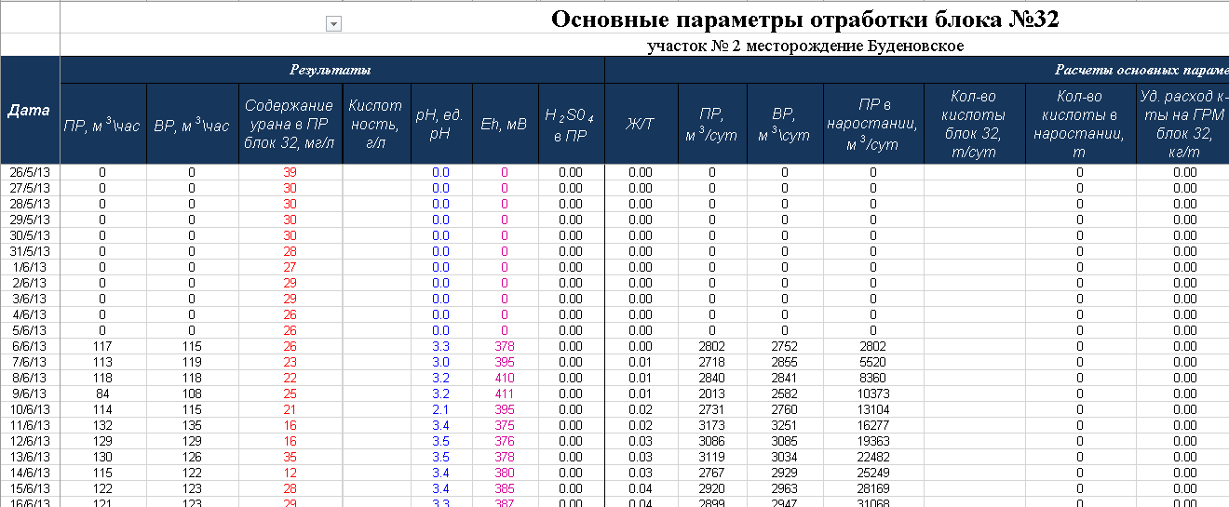
Таблица А.1 – Основные показатели практикуемого блока

Продолжение приложение А

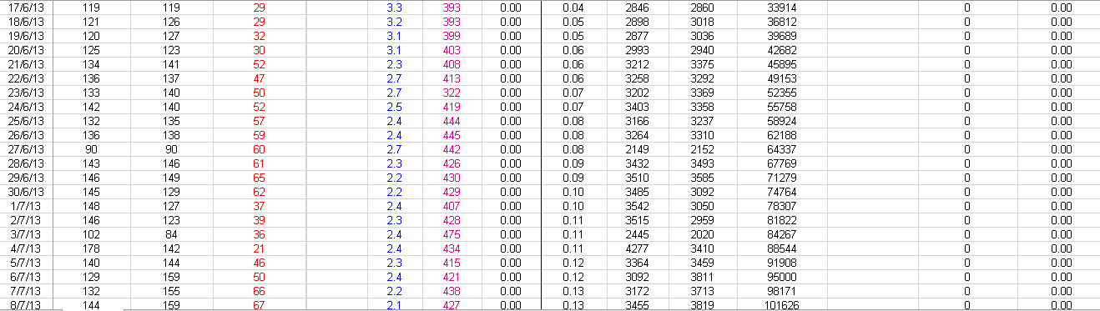
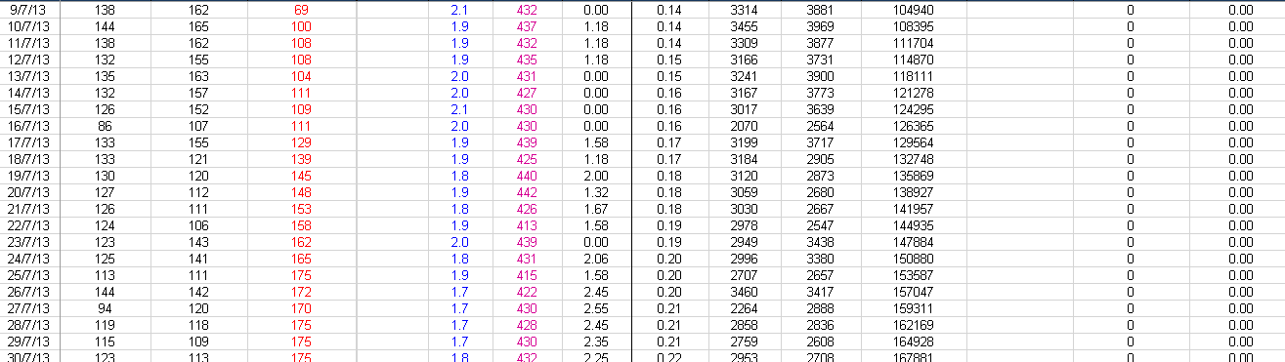

Продолжение приложение А

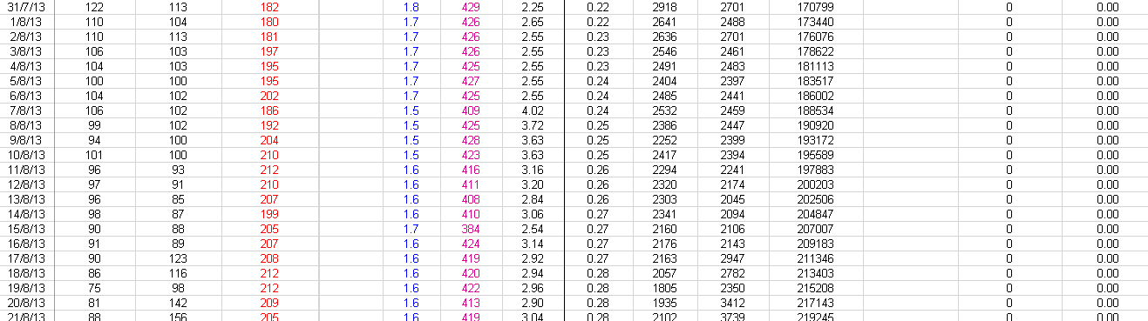
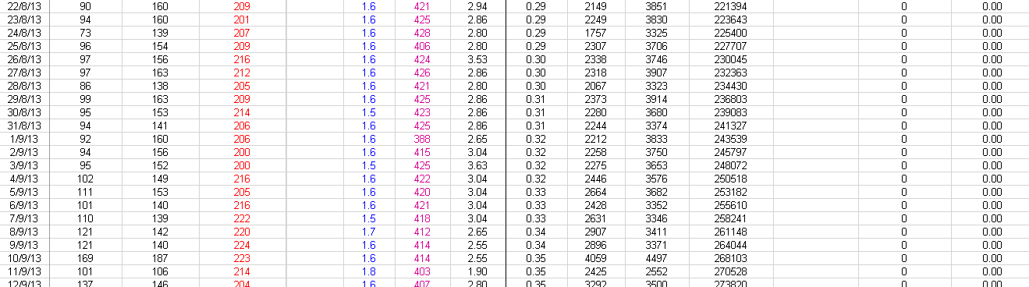

Продолжение приложение А

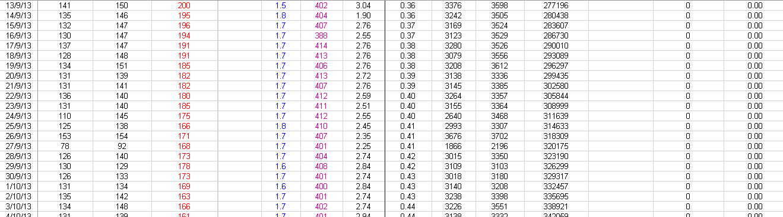
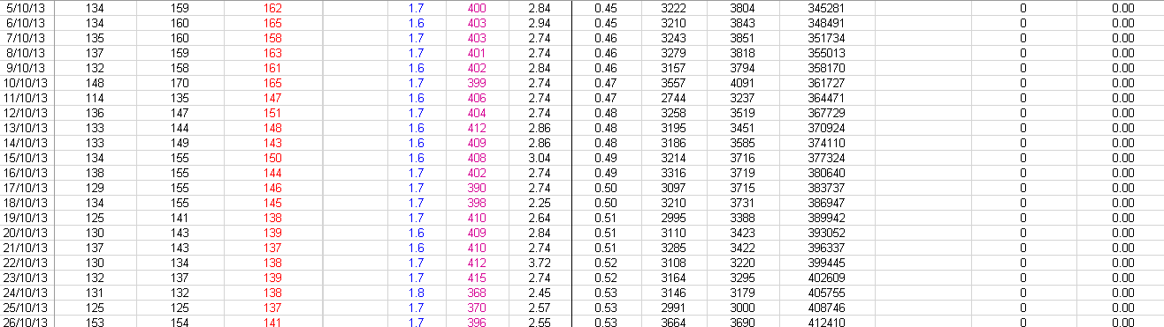

Продолжение приложение А

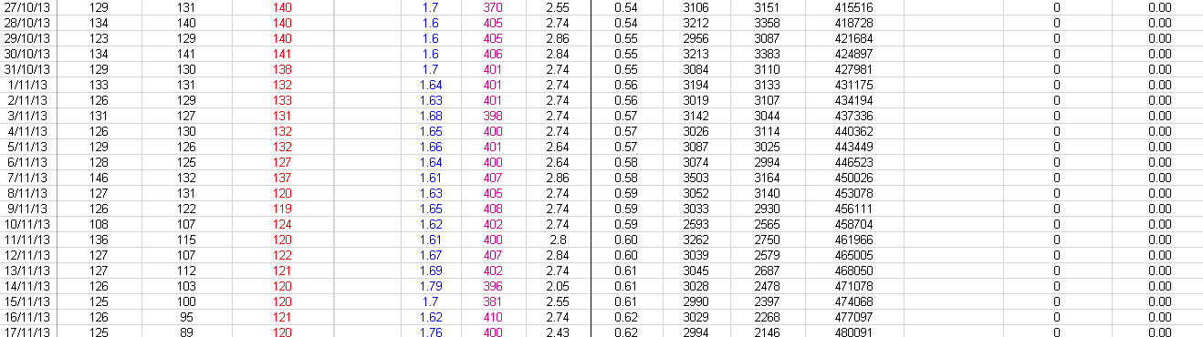
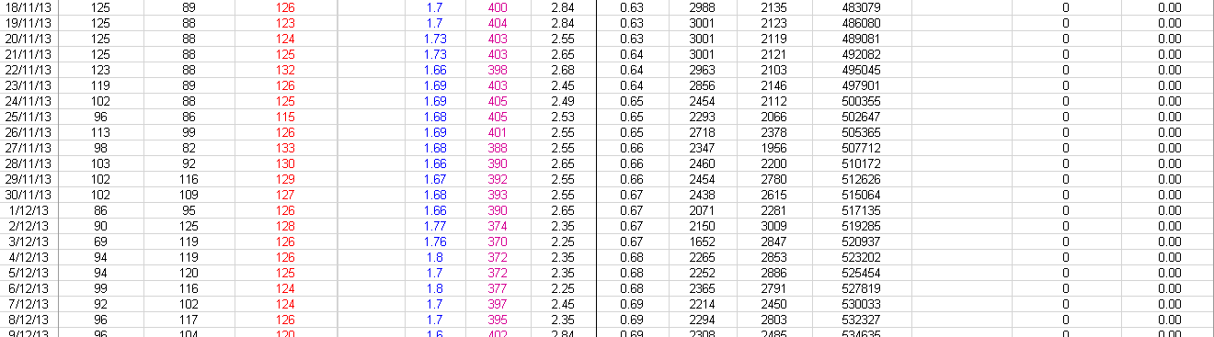

Продолжение приложение А

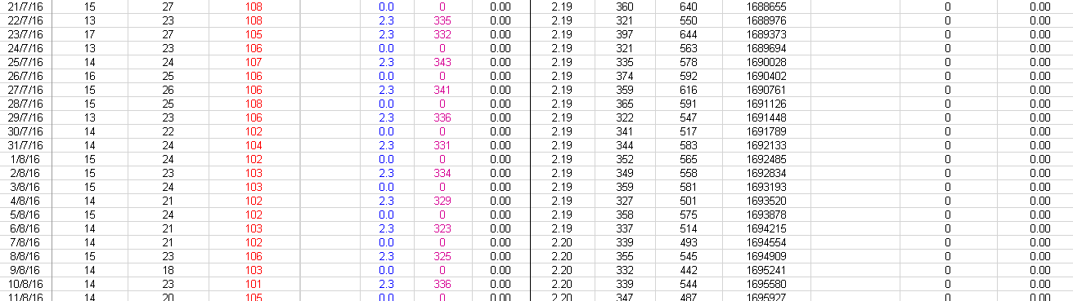
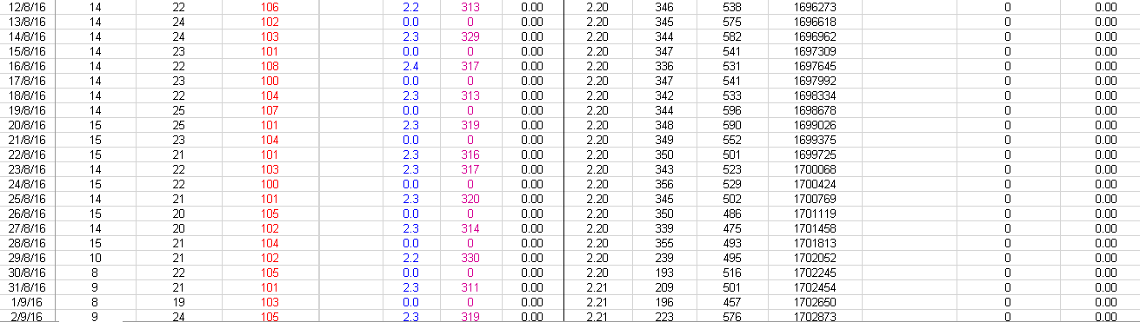

Продолжение приложение А

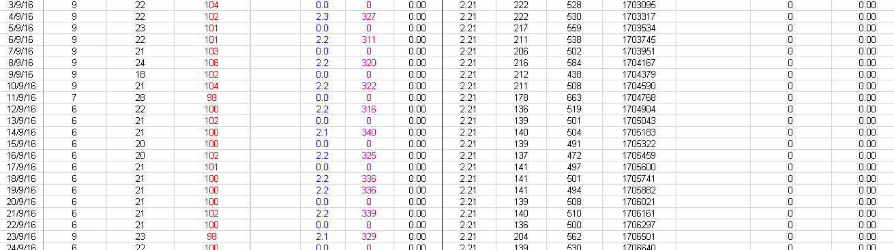
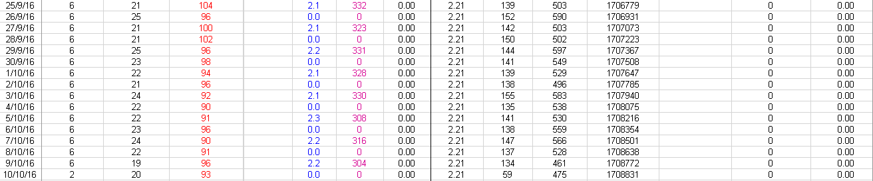

Приложение Б

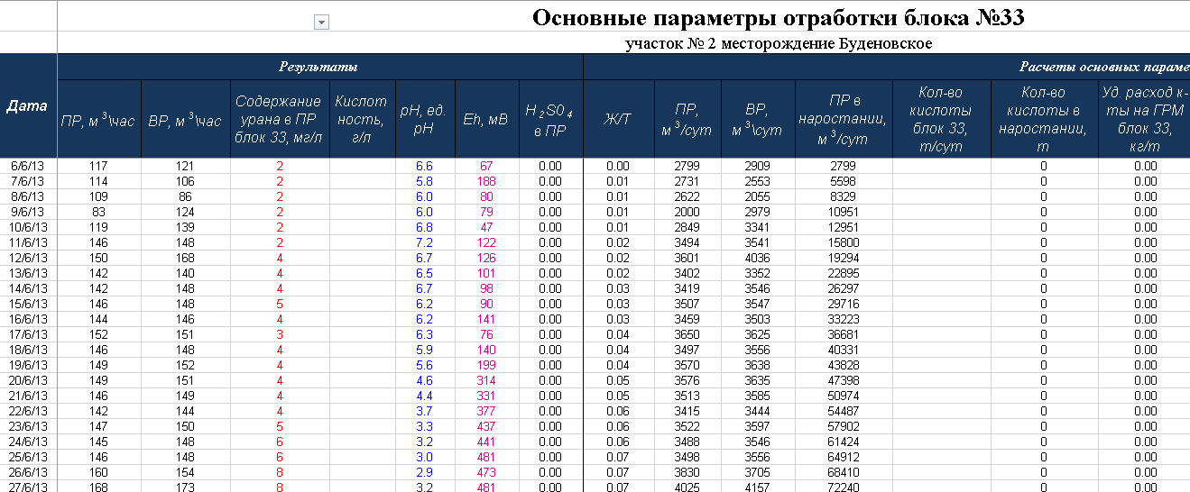
Таблица Б.1 – Основные показатели экспериментального блока

Продолжение приложение Б

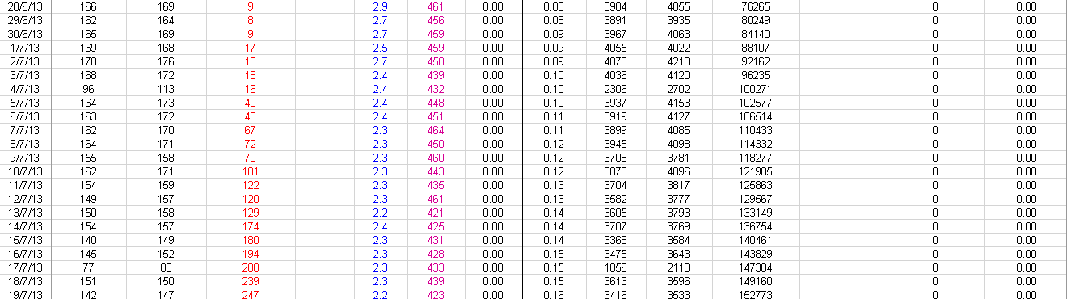
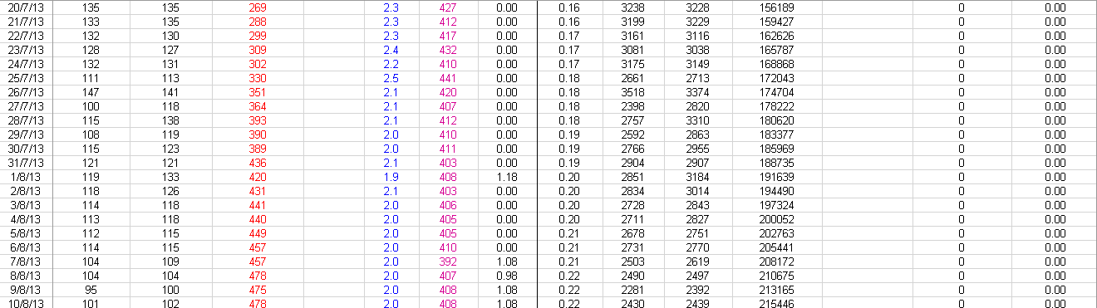

Продолжение приложение Б

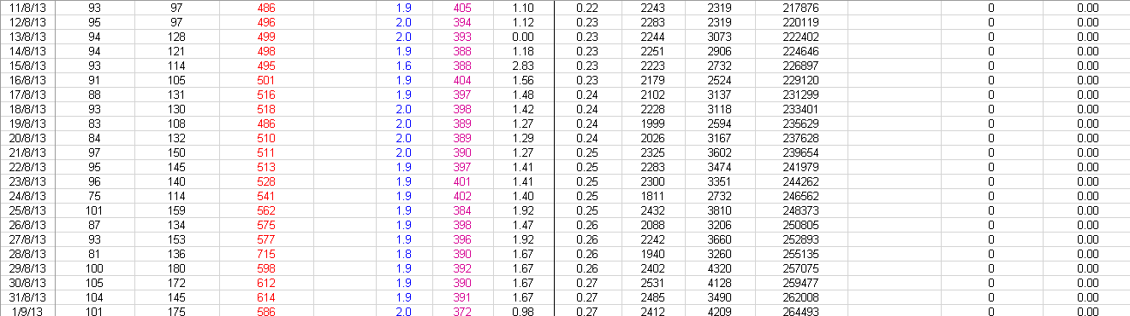
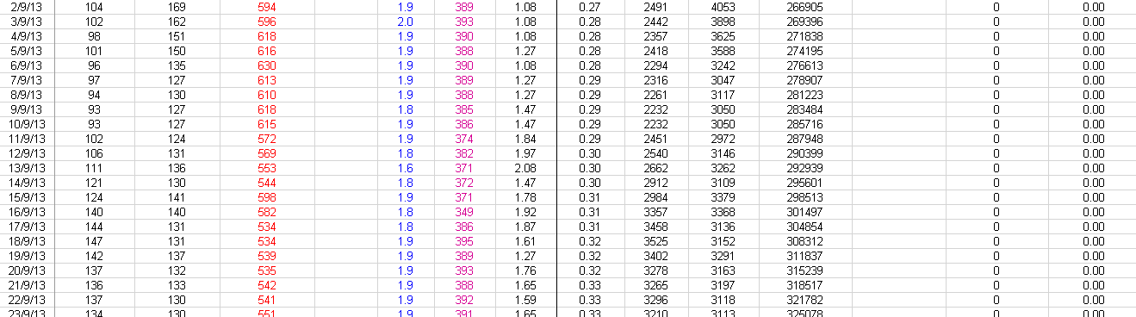

Продолжение приложение Б

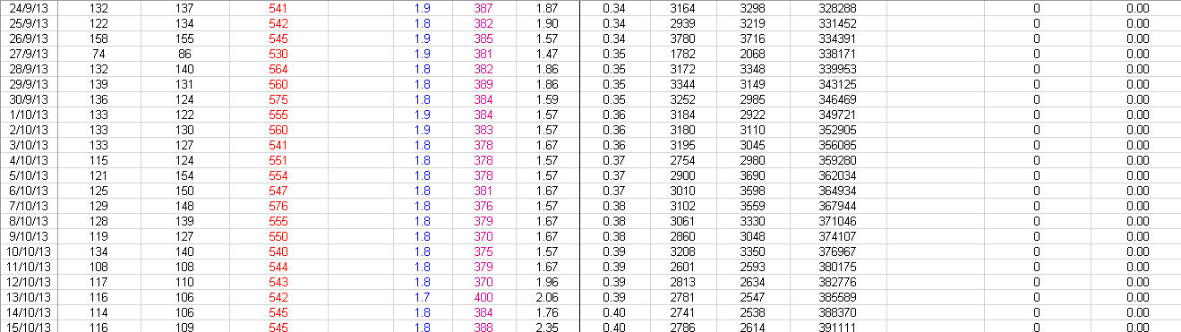
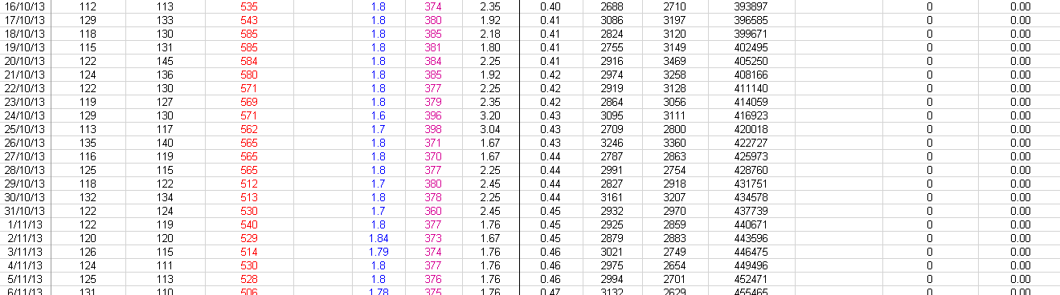

Продолжение приложение Б

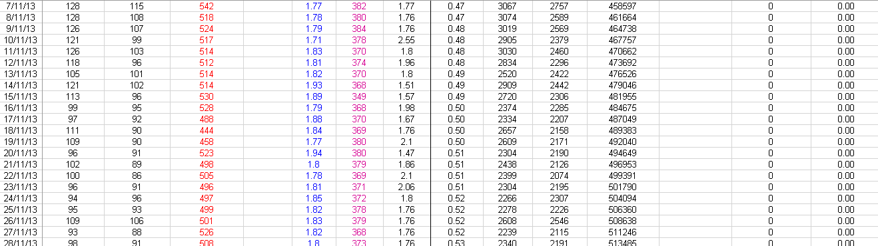
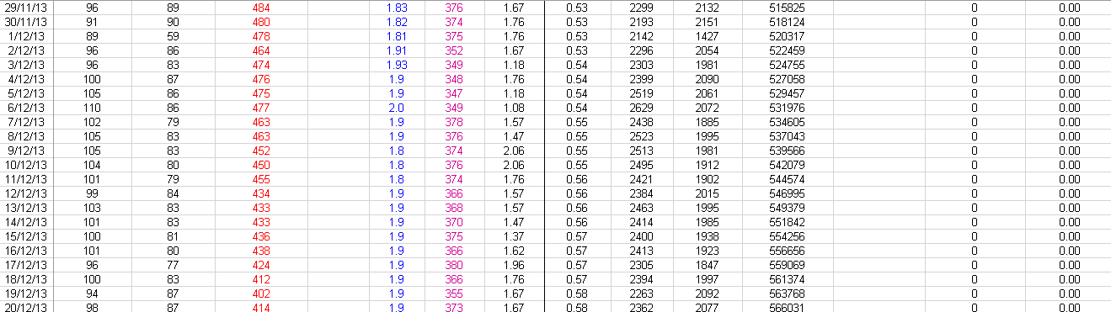

Продолжение приложение Б

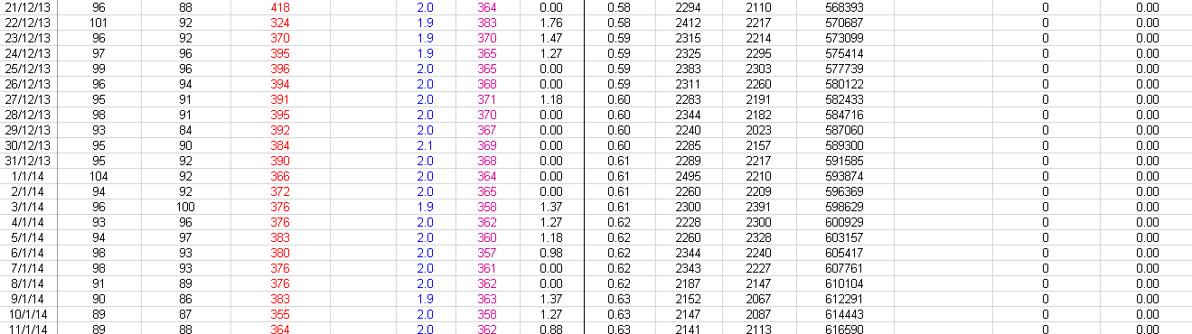
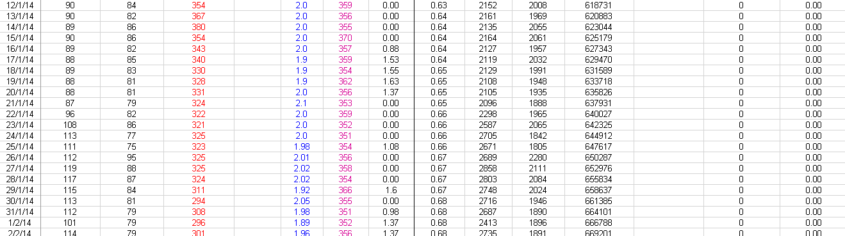

Продолжение приложение Б

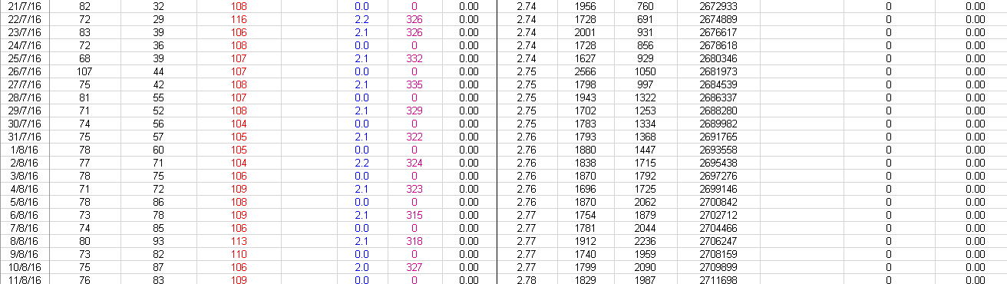
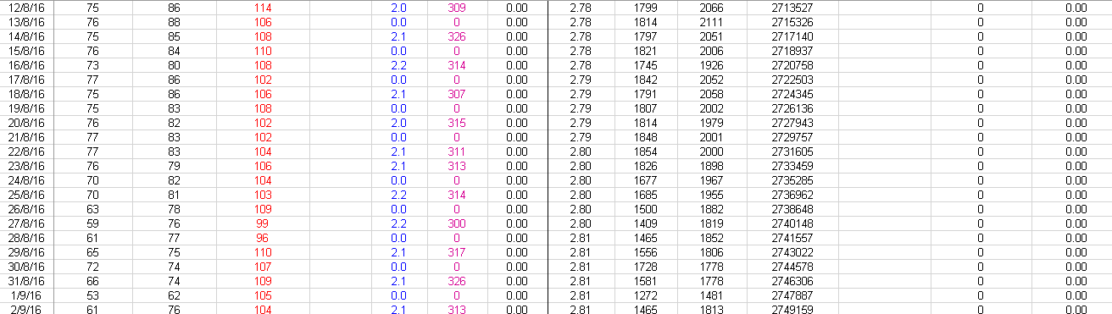

Продолжение приложение Б

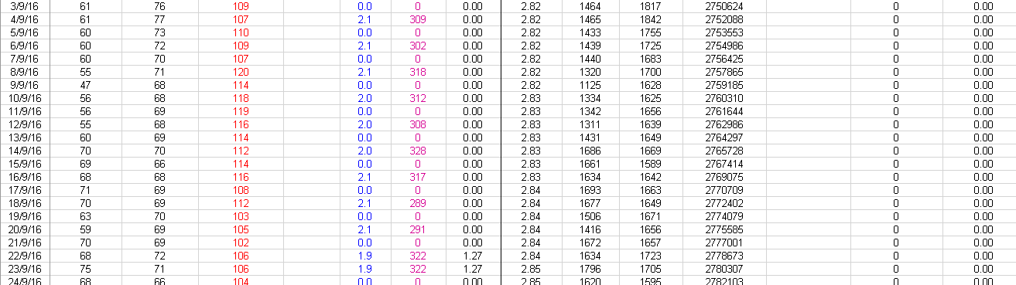
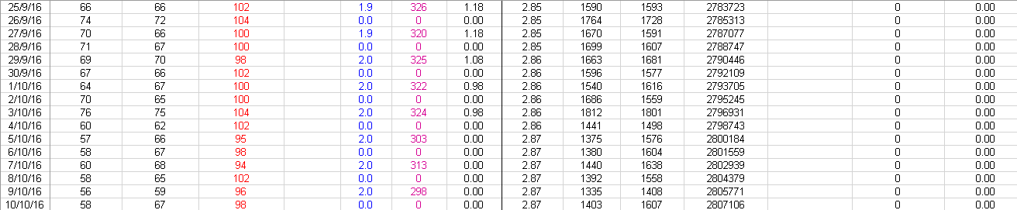
Приложение В
Справка о внедрении
